ΤΕΧΝΟΛΟΓΙΑ

ΓΡΑΦΙΚΩΝ ΤΕΧΝΩΝ

ΣΥΓΚΡΙΤΙΚΗ ΑΝΑΛΥΣΗ
ΣΥΜΒΑΤΙΚΗΣ ΟΦΣΕΤ -φυλλου VS
ΨΗΦΙΑΚΗΣ ΕΚΤΥΠΩΣΗΣ [Ηλεκτροφωτογραφιας]

ΜΕΛΕΤΗ

ΝΟΜΙΚΟΣ Ι. ΣΠΥΡΙΔΩΝ

ΠΑΝΕΠΙΣΤΗΜΙΟ

MIDDLESEΧ 30 Απριλίου 2001

ΣΥΓΚΡΙΤΙΚΗ ΑΝΑΛΥΣΗ ΣΥΜΒΑΤΙΚΗΣ ΟΦΣΕΤ ΚΑΙ ΨΗΦΙΑΚΗΣ ΕΚΤΥΠΩΣΗΣ [Ηλεκτοφωτογραφιας]

Περιεχομενα

.Περιληψη ………………………………………………………………………………….….2

Εισαγωγη……………………………………………………………………………………….3

1Συγχρονες Τεχνολογιες Παραγωγης του Κλαδου Γραφικων Τεχνων………………………….5

2 Α.Τομεις
Α1.Προεκτυπωση…………………………………………………………………………..….6
Α2.Εκτυπωση…………………………………………………………………………….……8
Α3.Περατωση…………………………………………………………………………………10
Β.Αναλυση Μεθοδων Εκτυπωσης
Β1.Υψιτυπη Μεθοδος ‘Αναγλυφοτυπια.‘…………………………………………………….13
Β2.Εσωγλυφος Μεθοδος ……………………………………………………………….…… 16
Β3.Επιπεδος Μεθοδος…………………………………………………………………….…. 17
Β4.Διατρητη Μεθοδος ‘Μεταξοτυπια’……………………………………………………….19
Β5.Ηλεκτρονικες , Ψηφιακες Εκτυπωσεις ……………………………………………..……20

3.Σκοπος και Στοχος……………………………………………………………………………21

4.Μεθοδολογια……………………………………………………………………………… …27

5.Δραστηριοτητα της Εργασιας…………………………………………………………………35
Προβληματα κατά την διαρκεια της Μελετης………………………………………………..44
Υποστηριξη Βοηθεια για την Δραστηριοτητα………………………………………………..45

6.Αποτελεσματα του Project…………………………………………………………………...46

7.Συμπερασματα ‘Προτασεις………………………………………………………………… .61

8.Βιβλιογραφια………………………………………………………………………………....65

Περίληψη

Η εργασία παρουσιάζει ανάλυση και συγκρίνει τις μεθόδους εκτύπωσης συμβατικής όφσετ και ψηφιακής εκτύπωσης.
Είναι μία από τις λίγες στον χώρο για τη σχέση που παρουσιάζω και τις αναλύσεις που γίνονται.
Τα δεδομένα και οι πληροφορίες που έχω συλλέξει είναι από τον Ευρωπαϊκό και Αμερικανικό χώρο και χρησιμοποιώ μεθοδολογικές έρευνες που θα ωφελήσουν την εργασία με τα δεδομένα συγκριτικά στοιχεία.
Πολλές φορές εδώ στην Ελλάδα παίρνουν αποφάσεις για επενδύσεις μέσα από τρόπους μίμησης. Αυτό το project προσπαθεί να δώσει στοιχεία που θα κατανοήσουν οι εμπειρικοί ότι αρχίζει νέο κεφάλαιο με τις ψηφιακές εκτυπώσεις.
Γι’ αυτό το λόγο πήρα στοιχεία από τις ανακοινώσεις στα διεθνή συνέδρια καθώς επίσης και μέσα από τη βιβλιογραφική έρευνα για να έχω συγκρίσιμα στοιχεία για τη σχέση που θα προκύψει από τις δύο μεθόδους.
Στον Ευρωπαϊκό και Αμερικανικό χώρο υπάρχουν χιλιάδες πρωτοποριακές επενδύσεις σε ψηφιακά εκτυπωτικά συστήματα.
Στην Ελλάδα είναι πολύ περιορισμένες οι επενδύσεις.
Έτσι λοιπόν, συνέλεξα στοιχεία που δείχνουν την πορεία που θα ξεφύγει το έντυπο από τις χρονοβόρες διαδικασίες για την έκδοσή του.
Αυτό, όπως καταλαβαίνουμε σημαίνει, κέρδος-αμεσότητα στη μετάδοση της είδησης με μείωση χρόνων και βέβαια αφού έχουμε διαδίκτυο (www) ταχύτατη μετάδοση έντυπης επικοινωνίας.
1. ΕΙΣΑΓΩΓΗ

Όλοι έχουμε διαβάσει ένα βιβλίο!!!
Όλοι έχουμε ξεφυλλίσει ένα περιοδικό και μία εφημερίδα.
Όλοι βέβαια γνωρίζουμε την αναγκαιότητα ύπαρξης της έντυπης επικοινωνίας-δηλαδή της τυπωμένης πληροφορίας!!!
Πώς , έως τώρα, τυπώνεται και αναπαράγεται ένα βιβλίο, περιοδικό, εφημερίδα ή διαφημιστικό φυλλάδιο;
Πόσο πραγματικά κοστίζει;
Πώς θα πορευθούμε στο μέλλον μέσα από το διαδίκτυο (www);
Πώς θα τυπώνονται τα έντυπα;
Όλες οι παραπάνω ερωτήσεις απασχολούν ανθρώπους που είναι σε μία δια βίου συνεχή γνώση αναζήτησης.
Τα βιβλία, τα περιοδικά, τα διαφημιστικά φυλλάδια έως τώρα, έχουν συγκεκριμένο τρόπο αναπαραγωγής, δηλαδή έως πριν λίγα χρόνια την τυπογραφία, τη λιθογραφία-την όφσετ σήμερα και την βαθυτυπία - τη φλεξογραφία για ιδιαίτερα πολύ μεγάλες ποσότητες σε παραγωγή εντύπων.
Όμως, η ψηφιακή εποχή ήρθε να μας τροποποιήσει τις συμβατικές μεθόδους στην παραγωγή της έντυπης επικοινωνίας;
Λοιπόν!!! Εδώ και λίγα χρόνια η ψηφιακή εκτύπωση είναι γεγονός!!!
Ψηφιακή εκτύπωση, εννοούμε τη μέθοδο που αποτυπώνει και παράγει την πληροφορία χωρίς μήτρα, σε μία επιφάνεια, με σκοπό να μεταδώσει ένα μήνυμα “κείμενο ή εικόνα”, μέσα από ψηφιακά αρχεία, Η/Υ.
Ήδη, μας είναι γνωστό, ότι η ψηφιακή εποχή, μας έχει επηρεάσει τη ζωή μας.
Αυτό σημαίνει ταχύτητα-αμεσότητα-(κατά ζήτηση) και για ορισμένους ποιότητα¹.
Είναι γεγονός ότι τα έντυπα είναι και θα είναι μορφή επικοινωνίας και οι προβλέψεις δείχνουν χωρίς να υπάρχει άμεσος χρονικός περιορισμός για την ύπαρξή των.
Όμως, σε ποια κατηγορία εντύπων και σε ποια ποιότητα θα υπάρχουν; και σε πόσο χρόνο;
Αυτό θα προσπαθήσει η συγκεκριμένη ανάλυση να παρουσιάσει-να συγκρίνει και να κάνει προβλέψεις.
Οι συμβατικές τεχνολογίες “έως σήμερα” έχουν αποδείξει και δικαιολογήσει την ύπαρξή των. Είναι γεγονός!! Μας έχουν μορφώσει και βέβαια τα βιβλία στη βιβλιοθήκη μας είναι έτοιμα να συμπληρώσουν τις γνώσεις μας.
Οι ψηφιακές τεχνολογίες “έως σήμερα” έχουν εν μέρει αποδείξει την ικανότητά των (σε ορισμένες περιπτώσεις) αλλά πρέπει και να μας πείσουν!
Αυτή η απόδειξη θα πρέπει να καταξιωθεί στον χρόνο και στις συνθήκες χρήσης του εντύπου.
Αυτά μπορούμε να σας τα παρουσιάσουμε και να συγκρίνουμε με τις ερευνητικές μεθόδους (σύγκριση-ανάλυση κατά περίπτωση) που θα χρησιμοποιήσουμε, οπότε και θα αποδείξουμε τις σχέσεις συμβατικής² και ψηφιακής³ εκτύπωσης στον χρόνο παραγωγής, την ποσότητα αντιτύπων, καθώς και το κόστος ανά έντυπο και βέβαια τη θέση στην αγορά.

- ποιότητα: όρος που χρησιμοποιούμε για να εκφράσουμε την ικανοποίηση του πελάτη σε προϊόν ή υπηρεσία
- συμβατική: μέθοδος εκτύπωσης στην έως τώρα έντυπη επικοινωνία με μήτρα αναπαραγωγής και πρέσας
- ψηφιακή εκτύπωση: μέθοδος εκτύπωσης μέσα από Η/Υ (χωρίς μήτρα παραγωγής)

Μπορούμε δε να αναφέρουμε ότι ψηφιακές εκτυπωτικές μηχανές στην Ελλάδα έχουμε ακόμη μετρημένες στα δάχτυλα.
Αυτή τη στιγμή (έτος 2000) υπάρχουν 45 ψηφιακές μηχανές. Εκ των ποίων μία (1) indigo (τροφοδοσίας χαρτί και με liquid toner-electro ink) (Αθήνα), τρεις (3) Xeikon (τροφοδοσίας χαρτιού και dry toner) (Αθήνα), μία (1) GDO-DI (Direct imaging) στη Θεσσαλονίκη και είναι σύστημα ξηράς όφσετ.
Είναι δε αυτονόητο ότι μέσα από τη σύγκριση και τη σχέση που θα υπάρξει, θα βγουν συμπεράσματα που θα είναι χρήσιμα για την μελέτη των εκτυπώσεων στην κατηγορία εκτύπωσης OFFSET και ψηφιακής εκτύπωσης.

2. ΣΥΓΧΡΟΝΕΣ ΤΕΧΝΟΛΟΓΙΕΣ ΠΑΡΑΓΩΓΗΣ ΤΟΥ ΚΛΑΔΟΥ ΓΡΑΦΙΚΩΝ ΤΕΧΝΩΝ

Εισαγωγή στη σύγχρονη τεχνολογία
Όπως διαβάσατε από την εισαγωγή, ακολουθείται μία διαδικασία παραγωγής έντυπου υλικού για να έχουμε τυπωμένο ένα βιβλίο ή ένα περιοδικό ή διαφημιστικό φυλλάδιο.
Κατ’ αρχάς πρέπει να υπάρχει ο πελάτης για να θέσει προδιαγραφές για το είδος, το μέγεθος, το ύφος, την ποιότητα, και βέβαια η συμφωνία για την ποσότητα του έντυπου υλικού.
Αφού υπάρχουν τα δεδομένα για τον σκοπό που προορίζεται, τότε πρέπει να υπάρχει “κείμενο γραμμένο”, “φωτογραφίες”, “σχέδια-σχήματα”, και στη διαδικασία αυτή διαμορφώνεται το έντυπο υλικό και προγραμματίζεται.
Αυτή η φάση μέχρι το τελικό δοκίμιο αφορά την προεκτύπωση, μετά ακολουθεί η φάση της εκτύπωσης, όπου αυτός ο τομέας είναι απαραίτητος για όλες τις μεθόδους εκτύπωσης και της περάτωσης (βιβλίο, περιοδικό, προσπέκτους, κ.λ.π.), διότι από την αρχή γίνεται η μελέτη για τον υπολογισμό των παραμέτρων για την περάτωση.
Ανάλογα με το είδος και τη κατηγορία που θέλουμε, ακολουθείται η αντίστοιχη μέθοδος εκτύπωσης, όπου λαμβάνονται υπ’ όψη πολλά δεδομένα και κυρίως η παραγωγικότητα (λόγο κόστους). Μετά την επιλογή μεθόδου (η οποία και δεν αφορά τον πελάτη αλλά την κατάλληλη επιλογή και μέσα από ορισμένα κριτήρια) η διαδικασία παραγωγής φτάνει στην τελευταία φάση όπου διαμορφώνεται και παίρνει την τελική μορφή, όπου μετά ακολουθεί η αποθήκευση και η παράδοση στον πελάτη.
Α. ΤΟΜΕΙΣ

Α1. ΠΡΟΕΚΤΥΠΩΣΗ

Η προεκτύπωση είναι ο τομέας των γραφικών τεχνών που μπορεί να ετοιμάσει και να διαμορφώσει την παραγωγική διαδικασία σε εφαρμογές, στη ποσότητα των τυπωμάτων, την οργάνωση της διαχείρισης του χρώματος, καθώς και να μορφοποιήσει το πρότυπο φιλμ-κατόπιν τη μήτρα σε αντιστοιχία της μεθόδου που θα ακολουθήσει η εκτύπωση. Δηλαδή εάν ένα προσχέδιο ή μακέτα έχει παραγωγή σε πολλά αντίτυπα (500.000 τεμάχια) και έχει και ιδιομορφίες το υλικό εκτύπωσης (π.χ. εύκαμπτο υλικό) και προορίζεται για συσκευασία, τότε οι παράμετροι (λόγω της μεθόδου εκτύπωσης, π.χ. για φλεξογραφία) θα διαφοροποιηθούν και θα είναι άλλοι οι υπολογισμοί, για την προσαρμογή της μακέτας στη μέθοδο, που συμφέρει “ποιοτικά-ποσοτικά και οικονομικά”.

Η προεκτύπωση περιλαμβάνει τις παρακάτω διαδικασίες για να διαχειρισθεί σωστά τη μακέτα ή σε απλή μορφή μία “ιδέα”, για παραγωγική διαδικασία.

- Οργανώνει την παραγωγή, στο εμβαδόν (επιφάνεια), που έχει σκοπό να τυπώσει με επανάληψη του θέματος και σωστή διαχείριση

- Διευθετεί οργανωμένο χώρο (στο μοντάζ του θέματος) για την οικονομικότερη επιλογή σε σχέση πάντα με την απώλεια (φύρα) του υλικού εκτύπωσης

- Αναπαράγει σωστά μέσα από τους υπολογισμούς (απώλειας ή ωφέλειας) την υπολογισμένη δυναμική λόγω, της περιορισμένης δυνατότητας από τη μέθοδο, υποχρεωτικής φυσικής κατάστασης της ύλης (π.χ. μελάνης)

- Υπολογίζει τις αποκλίσεις λόγω της φύσεως (της μήτρας αναπαραγωγής) για την μέθοδο εκτύπωσης (τσίγκος όφσετ-κλισέ φλεξογραφίας, τυπογραφίας -κύλινδρο βαθυτυπίας-τελάρο μεταξοτυπίας) και προσπαθεί να μειώσει τις απώλειες της μεθόδου, μέσα και από την ίδια την εργασία (λόγω ιδιομορφίας του θέματος)

- Υπολογίζει και ευθυγραμμίζει τη θέση, για μετά την εκτύπωση διαδικασίας (λόγω των συνθηκών και τρόπου εφαρμογής περάτωσης) της βιβλιοδεσίας-κυτιοποιΐας-ειδικής συσκευασίας και άλλων εφαρμόσιμων προδιαγραφών, σε σχέση με τη μέθοδο και το υλικό εκτύπωσης

- Προσαρμόζει την εργασία προεκτύπωσης στις απαιτήσεις των διαθέσιμων μηχανών, στη μέθοδο εκτύπωσης και οργανώνει τη ροή στην απαίτηση του πελάτη

- Συνεργάζεται και τροποποιεί τις αποφάσεις στον χρόνο που μπορεί να έχει γι’ αυτό το λόγο με:
- στους ανθρώπους που συνεργάζεται (στο τμήμα του)
- τον πελάτη
- το επόμενο τμήμα
- το τελικό προϊόν-στην εφαρμογή διαδικασίας και τη μορφή του

  - Προσπαθεί να μειώσει διαδικασίες για τους νεκρούς χρόνους που απαιτεί η εργασία

  - Συμπληρώνει και επικοινωνεί, δραστικά, δυναμικά, στη διαδικασία με σκοπό τη βελτίωση της ποιότητας από τα διαθέσιμα μέσα και υλικά

  - Κατασκευάζει τα αναπαραγόμενα “φιλμ” ή “μήτρες”⁴ σωστά μέσα από τα μηχανήματα και υλικά που είναι διαθέσιμα.

  - Στην προεκτύπωση εφαρμόζεται η συνεχής ενημέρωση και κατάρτιση του προσωπικού με νέες τεχνικές, στη ροή της εργασίας και βέβαια η χρήση του κατάλληλου ανθρώπου στη κατάλληλη θέση, για την εφαρμόσιμη διαδικασία μέσα από τα προσόντα του (δυναμική παρουσία – συνεργατικότητα – κοινωνικότητα – κ.λ.π.)

  - Τέλος, κατά την προεκτύπωση “στις σύγχρονες τεχνολογίες παραγωγής κλάδου Γραφικών Τεχνών” εφαρμόζονται προγράμματα υπολογιστών και Η/Υ για τη μείωση της επέμβασης του ανθρώπου με σκοπό:
- γρηγορότερη διαχείριση “κειμένου – εικόνας - σχεδίου”
- καλύτερα “standards” στη διαχείριση χρώματος
- εφαρμογή κατάλληλου κατανεμημένου χώρου “εμβαδού επιφάνειας” για μείωση φύρας υλικού στην επιφάνεια εκτύπωσης
- τυποποίηση – προσαρμογή των σταδίων διαχείρισης στην εκτύπωση μέσω “σταθερών αριθμητικών τιμών”⁵
- γρήγορη παραλαβή - παράδοση - μετάδοση εργασιών με κύριο σκοπό τη μείωση χρόνου στη διαδικασία προεκτύπωσης έως τη κατασκευή της μήτρας (για τη μέθοδο που προσδιορίζεται)
- αύξηση παραγωγικότητας και παράλληλη αύξηση ποιότητας, παρεχομένου προϊόντος σύμφωνα με τις προδιαγραφές του πελατη⁶
- επίσης, γνώσεις για τη χρησιμοποίηση του διαδικτύου (www) για γρήγορη, άμεση ανταλλαγή πληροφοριών στην εργασία, όπως:

- διαδικασία διορθώσεων κειμένων
- επιλογή κατάλληλου layout
- έγκριση εκτέλεσης εργασίας στα πλαίσια της ικανοποίησης του πελάτη

- μήτρες: εννοούμε την κατασκευή του μέσου που θα τοποθετηθεί στη μηχανή εκτύπωσης και θα τυπώσει
- αριθμητικές τιμές: κανόνας του “TQM” για την αναγωγή της υποκειμενικότητας σε αριθμητική τιμή (ΟΤΙ ΜΕΤΡΑΤΑΙ ΕΛΕΓΧΕΤΑΙ)
- προδιαγραφές πελάτη: εννοούμε το πρωτότυπο κείμενο-εικόνα-φωτογραφία “slides” και τη σωστή, όμοια της κριτικής σκέψης αναπαραγωγή σε πολλά αντίτυπα

Α2. ΕΚΤΥΠΩΣΗ

Η εκτύπωση στις σύγχρονες τεχνολογίες παραγωγής κλάδου Γραφικών Τεχνών περιλαμβάνει τις μεθόδους που εκτυπώνονται τα υλικά εκτύπωσης⁷ και μέσα από εφαρμόσιμες βιομηχανικές παραγωγές.
Για να επιτευχθεί μία εκτύπωση απαραίτητη προϋπόθεση είναι:
- να υπάρχει μήτρα κατάλληλη για τη μέθοδο που θα ακολουθήσουμε

- υπόστρωμα και μελάνι συμβατά, για τη σωστή συμπεριφορά μεταξύ των στο χώρο, στο χρόνο και τις συνθήκες που θα παραχθεί, και για το σκοπό που εξυπηρετεί

- μηχανή εκτύπωσης αντίστοιχης μεθόδου με κατάλληλη ταχύτητα παραγωγής σύμφωνα με το υλικό εκτύπωσης

- κατάλληλοι υπολογισμοί εκτύπωσης στην αντιστοιχία )μεθόδου – υλικών – ποιότητας – μήτρας⁴ – υποστρώματος⁸ – μηχανής

- συμπεριφορά – προσαρμοστικότητα στις απαιτήσεις της εργασίας στο λιγότερο διαθέσιμο χρόνο

- κατάλληλοι χειρισμοί μείωσης χρόνου παραγωγής και αύξηση της ποιότητας μέσα από κατάλληλη επιλογή μηχανής εκτύπωσης και ροής εργασίας

- κανονική ροή εργασίας στις φάσεις της προετοιμασίας της μηχανής μέσα από κατάλληλα εκπαιδευμένο προσωπικό

- συνεχή ενημέρωση για τη διαχείριση του ανθρώπινου δυναμικού στην παραγωγή διαδικασίας μέσα από κατάλληλη επιλογή ατόμων και προσόντων τους

- κατάλληλη επιλογή υλικών και συμβατότητας μηχανισμών εκτύπωσης στην εφαρμόσιμη διαδικασία, πάντα με κατάλληλη επιλογή (είδος – μέγεθος) μηχανής και ανθρώπου στις συνθήκες που υπάρχουν για την εφαρμογή της επιλεγμένης διαδικασίας-παραγωγικότητας

- υλικά εκτύπωσης: εννοούμε όλες τις επιφάνειες που μπορούν να δεχθούν κείμενα-σχέδια-σχήματα-εικόνες-φωτογραφίες-κ.λ.π. μηνύματα μέσα από μία βιομηχανική πολλαπλή εφαρμογή εκτυπωτικής διαδικασίας
- υπόστρωμα: εννοούμε όλες τις επιφάνειες που μπορούν παραγωγικά να τυπωθούν “χαρτί-χαρτόνι-foil-μεμβράνες-LDPE-HDPE-πλαστικά-ξύλο-μέταλλο-γυαλί-ύφασμα-κ.λ.π.”

- γνώση του χρόνου της παραγωγικότητας μηχανής και ανθρώπου για την επίτευξη του στόχου “ικανοποίηση του πελάτη” σύμφωνα πάντα με τις προδιαγραφές του πρωτοτύπου (-προτύπου)

- κατάλληλη ενημέρωση και συνεχή επιμόρφωση του προσωπικού στις ειδικές προδιαγραφές:
- των υλικών (μελάνη-υπόστρωμα εκτύπωσης )
- στη διαχείριση εργασίας
- των συνθηκών λειτουργίας
- δυνατότητα μηχανών
- κατάλληλης επιλογής μηχανής ποιότητας-παραγωγής στη ροή παραγωγής
- κατάλληλη επιλογή ανθρώπινου δυναμικού “συνεργασιμότητα”⁹ , κ.α.
- συμβατότητα ¹⁰ λογισμικού (προεκτύπωση-εκτύπωση) μέσω Η/Υ διαχείρισης δεδομένων

  - γνώσεις χειρισμού Η/Υ μέσω ροής εργασίας από Η/Υ στις νέες απαιτήσεις της παραγωγικής διαδικασίας στην εκτυπωτική μηχανή καθώς χρειάζεται γρήγορη προσαρμογή των παραμέτρων (set-up) σετάρισμα-ρύθμιση στις νέες διαφορετικές απαιτήσεις της καινούργιας-εργασίας

- συνεργασιμότητα: κατάλληλη συνεργασία στη διαδικασία παραγωγής εκτύπωσης με άλλα τμήματα καθώς και θέληση για αυτό το σκοπό
- συμβατότητα: κατάλληλη διαδικασία επαφής επαναπροσδιορισμού ανταλλαγής πληροφοριών, σε όλες τις αμφίδρομες φάσεις

Α3. ΠΕΡΑΤΩΣΗ

Εισαγωγή

Η περάτωση είναι το τμήμα της ολοκλήρωσης της διαδικασίας για τη μορφοποίηση προϊόντος (κατά το επιθυμητό σχέδιο-σχήμα) σε εφαρμόσιμο προϊόν σύμφωνα με τις προδιαγραφές. Περιλαμβάνει τα τμήματα στα οποία μπορούν να προσφέρουν κατάλληλο έργο, π.χ. για παραγωγική βιβλιοδεσία βιβλία, περιοδικά, και γενικά έντυπα πολλών σελίδων.
Η περάτωση, σαν τομέας, περιλαμβάνει τη βιβλιοδεσία με δύο κατηγορίες εφαρμογής:
- Την καλλιτεχνική βιβλιοδεσία
- Τη βιομηχανική βιβλιοδεσία
-σκληρού εξώφυλλου
-μαλακού εξώφυλλου

Επίσης, στον τομέα της περάτωσης εντάσσεται και η κυτιοποιΐα με εφαρμογές:
- σκληρή συσκευασία
- εύκαμπτη συσκευασία
- μαλακή συσκευασία με πολλές εφαρμογές των περιεκτών σε υγρή και στερεά μορφή

Διαδικασία
- κατά την περάτωση πρέπει να εφαρμόζονται οι κανόνες και οι γνώσεις του υλικού που μορφοποιείται

- να γνωρίζει ο πιεστής-διαμορφωτής τη φάση “γόμωσης” του υλικού και το σύστημα κλεισίματος του κουτιού

- να προλαμβάνει καταστάσεις πριν την τελική μορφοποίηση, δηλαδή (κόλα-δίπλωση) όσον αφορά την παραγγελία και την συμμόρφωση προς τις απαιτήσεις του πελάτη

- να ρυθμίζει κατάλληλα τη μηχανή μορφοποίησης-διπλώματος-σύνθεσης, στα κατάλληλα προεπιλεγμένα σημεία στις ζώνες της συσκευασίας ή τυπογραφικού που χρειάζεται επεξεργασία

- να επιλέγει σωστό αποθηκευτικό μέρος κατάλληλο για την αποθήκευση του έτοιμου προϊόντος

Διαδικασία εφαρμογής περάτωσης
  - κοπής – δίπλωσης
  - σύνθεσης
  - συρραφής
  - προσαρμογή καλύμματος
  - συσκευασία

Καλλιτεχνική βιβλιοδεσία
- κοπής-δίπλωσης
- σύνθεσης
- συρραφής (με το χέρι)
- προσαρμογή καλύμματος επιπλέον ενισχύσεων-μορφοποίηση δύσκολων υλικών
- επιπλέον κάλυμμα με χειροποίητο διάκοσμο
- συσκευασία (με χειροποίητο κουτί)

Μορφές κυτιοποιΐας σκληρής-μαλακής συσκευασίας
- κοπής - στράντζας καλουπιού
- απομάκρυνση φύρας (σημείων εκτός της εφαρμογής)
- δίπλωση – κόλλημα
- συσκευασία-αποθήκευση
.

Μορφές εύκαμπτης συσκευασίας
- διαμόρφωση επιφάνειας υλικού (από πλαστικό υλικό)
- εκτύπωση
- κόλληση (-θερμοκόλληση)
- κοπή
- συσκευασία-αποθήκευση

Τα υλικά που χρησιμοποιούνται για τη βιβλιοδεσία, και τις μορφές μαλακής και σκληρής συσκευασίας είναι χαρτί, χαρτόνι, σύνθετο χαρτόκουτο. Ενώ τα υλικά που χρησιμοποιούνται για την εύκαμπτη συσκευασία είναι πολυαιθυλένιο, foil, αλουμίνιο, πολυβινύλιο.

Από την προεκτύπωση έως την εκτύπωση εφαρμόζουμε διαδικασίες που αφορούν τον σκοπό για το τελικό στάδιο της περάτωσης με τον αντίστοιχο εφαρμόσιμο τρόπο και μέθοδο.
Έτσι, για την περάτωση της τυπωμένης επιφάνειας σε βιβλίο ακολουθείται η προγραμματισμένη σειρά διαδικασίας που μπορεί να εφαρμοσθεί στο τυπωμένο υλικό επιφάνειας μέσα από τα μηχανήματα κοπής, δίπλωσης, σύνθεσης, συρραφής, κόλλησης και τελικής διαμόρφωσης (με το εξώφυλλο) σε έτοιμο προϊόν βιβλίο¹¹.
Η διαδικασία αλλάζει όταν το έντυπο είναι περιοδικό (λόγω σχήματος και τεχνικών εφαρμογών), όπου η διαδικασία περιλαμβάνει αλλαγή από την αρχική ιδέα και τροποποίηση λόγω της φύσεως του εντύπου (π.χ. περιοδική έκδοση).
Ο σκοπός για τη δημιουργία περιοδικού είναι από την ιδέα-σκοπό ή στόχο το “layout” κασέ, και ειδικότερα από το πρώτο στάδιο εφαρμογής (μέγεθος-ποσότητα
φύλλων-ποιότητα διαφημίσεων-ειδικά ένθετα-πολυτελείς ενθέσεις κ.α.) για τον υπολογισμό των παραμέτρων στην έκδοση-εκτύπωση-διάθεση ενός περιοδικού.

- βιβλίο: όνομα που χαρακτηρίζει το σύνολο τυπωμένου κειμένου-φωτογραφίας και άλλης πληροφορίας, σε ενιαία μορφή (σε σώμα), με συνοχή του τίτλου στις έννοιες και σκοπό συγκεκριμένο
Κατά τη μορφοποίηση μίας ιδέας από την προεκτύπωση-εκτύπωση, στη φάση της περάτωσης (βιβλιοδεσίας-κυτιοποιΐας) για συγκεκριμένο έντυπο (π.χ. διαφημιστικό φυλλάδιο) οι φάσεις περάτωσης περιλαμβάνουν (όπως και στα προηγούμενα σύνολα έντυπης επιφάνειας) τις παρακάτω συνοπτικά “λιγότερες” διαδικασίες:
- δίπλωση
- κοπή – συσκευασία
- συρραφή – συσκευασία
Στο συγκεκριμένο έντυπο οι εφαρμογές των μέσων-μηχανισμών μορφοποίησης είναι τεχνικά πιο εφαρμόσιμες απαιτήσεις.
Δηλαδή χρειάζεται λεπτομερής ανάλυση και γνώση των μηχανισμών ρύθμισης σύμφωνα με το υλικό (χαρτί-χαρτόνι ή άλλο υπόστρωμα) κανονική εφαρμογή της γεωμετρίας του σχεδίου στο κοπτικό καλούπι ή στη διπλωτική μηχανή με κατάλληλη μικρορύθμιση στις ποιότητες-ιδιότητες του υλικού δίπλωσης.
Βέβαια, οι εφαρμογές στη διαδικασία, ροής παραγωγής έχουν με τη μηχανική (παραγωγικότητα) μοντέλο- την κατάλληλη γνώση χειρισμού και εμπειρία του ανθρώπου στον χρόνο εργασίας όπως και οι συνεργάτες με τα προηγούμενα τμήματα.
Η συνεργατικότητα έχει ως προϋπόθεση τη “φιλία στην παραγωγή” και η ποιότητα έχει ως προϋπόθεση την εφαρμογή του ανθρώπινου δυναμικού στην ικανοποίηση του πελάτη μέσα από την κουλτούρα της συνθήκης στη συνεργασία .

Προσοχή!
Απαραίτητη προϋπόθεση είναι η εφαρμογή της συνεργατικής διαδικασίας με τον άνθρωπο και τις μηχανές στις συνθήκες εργασίας καθώς και η γνώση συμπεριφοράς των υλικών μορφοποίησης στην εφαρμογή των για την ικανοποίηση του πελάτη.
Β. ΑΝΑΛΥΣΗ ΜΕΘΟΔΩΝ ΕΚΤΥΠΩΣΗΣ

Β1. ΥΨΙΤΥΠΗ ΜΕΘΟΔΟΣ (ΑΝΑΓΛΥΦΟΤΥΠΙΑ)

Γενικά
Η εκτύπωση του θέματος γίνεται από τα σημεία εκείνα που προεξέχουν από τη βάση της μήτρας. Όπου δέχονται μελάνι και μέσα από πίεση επιτυγχάνεται η εκτύπωση.

α. Ξυλογραφία

Διαδικασία
είναι η μέθοδος εκτύπωσης, η οποία πήρε το όνομα της από το υλικό κατασκευής της μήτρας αναπαραγωγής.
Μπορεί να τυπώσει υλικά σε μορφή επιφάνειας όπως χαρτί, χαρτόνι, ύφασμα (με στάμπα¹²), κ.ά.

Χαρακτηριστικά της μεθόδου
Η μέθοδος ανήκει στη καλλιτεχνική μέθοδο αναπαραγωγής με παραγωγικότητα ολίγων δεκάδων αντιτύπων.

β. Τυπογραφία

Διαδικασία
Η τυπογραφία είναι η ανάγλυφος μέθοδος εκτύπωσης που επιτυγχάνεται με ανάγλυφη μεταλλική μήτρα και πήρε το όνομά της από τον τρόπο στοίχισης του κειμένου, δηλαδή με ένα-ένα τύπο, στοιχείο¹³-χαρακτήρα.
Το στοιχείο έχει δυνατότητα να συγκρατήσει και να μεταδώσει μελάνι από την επιφάνεια του, που έχει στην επάνω πλευρά “οφθαλμό” σε υπόστρωμα χαρτί και να επαναληφθεί για αναπαραγωγή πολλών αντιτύπων, μέσα από την πρέσα εκτύπωσης.
Το υλικό κατασκευής των στοιχείων είναι από μέταλλο.

Χαρακτηριστικά της μεθόδου
Είναι γνωστή σαν μέθοδος από το 1450. Ήταν αρκετά φθηνή για την παραγωγική της διαδικασία λόγω της επαναχρησιμοποίησης των στοιχείων (γραμμάτων) σε άλλα κείμενα.
Μειωμένες δυνατότητες απόδοσης ημιτονικής¹⁴ εικόνας. Εύκολη στη διόρθωση του κειμένου. Εύκολος χειρισμός μηχανής εκτύπωσης. Μειωμένες δυνατότητες γι τετράχρωμη αναπαραγωγή. Οι μηχανές εκτύπωσης είναι μικρής παραγωγικότητας.

- στάμπα: όρος από το ιταλικό “stamba” που σημαίνει αποτύπωμα μέσα από πίεση με μηχανή χειροπρέσσας
- στοιχείο: είναι ο χαρακτήρας με μοναδικό γράμμα, το οποίο όταν στοιχηθεί φτιάχνει τη λέξεις-προτάσεις
- ημιτονική εικόνα: η μετατροπή μιας φωτογραφίας ή εικόνας για παραγωγή εκτύπωσης μέσα από φωτογραφική διαδικασία κουκκίδων(raster)

γ. Φλεξογραφία (μέθοδος της ανιλίνης)

Διαδικασία
Ανήκει στην ανάγλυφο μέθοδο εκτύπωσης μέσα από ανάγλυφη μήτρα. Το αρχικό όνομα της μεθόδου ήταν μέθοδος ανιλίνης (από το είδος της μελάνης) και μετά το 1952 μετονομάσθηκε για εμπορικούς λόγους σε φλεξογραφία.
Το όνομα φλεξογραφία το πήρε από το ιταλικό “flexo”- εύκαμπτη μήτρα αναπαραγωγής. Το υλικό της μήτρας είναι από ελαστικό υλικό-εύκαμπτο.

Χαρακτηριστικά της μεθόδου
Χρησιμοποιεί ελαστικό κλισέ¹⁵ ή φωτοπολυμερικά υλικά και είναι αρκετά ευέλικτη σαν μέθοδος λόγω πολλών υποστρωμάτων που μπορεί να τυπώσει.
Έχει αρκετά μεγάλη εφαρμογή σε παραγωγικότητα και ποιότητα στις εκτυπωτικές μηχανές με πολλές εφαρμογές σε χαρτί, χαρτόνι, foil, μεμβράνες, LDPE, και άλλα υλικά σε υποστρώματα με αντίστοιχα, συμβατά μελάνια.
Πριν λίγα χρόνια ήταν χαμηλής ποιοτικής απόδοσης αλλά λόγω της ψηφιακής χάραξης του φωτοπολυμερικού κλισέ συγκρίνεται με ποιότητα της εκτύπωσης όφσετ.
Χρησιμοποιούνται κυρίως μηχανές κυλινδρικής τροφοδοσίας, με υλικά εκτύπωσης σε μορφή ρολού, με μεγάλη παραγωγική ταχύτητα.

δ. Στερεοτυπία (letterpress)

Διαδικασία
Είναι η ανάγλυφος μέθοδος εκτύπωσης τυπογραφικής στοιχειοθεσίας όπου το κείμενο – σελίδα διαμορφώνεται σε ενιαία ανάγλυφη καμπύλη μεταλλική πλάκα (μεταλλικό κλισέ) όπου προσαρμόζεται σε εκτυπωτικό κύλινδρο και μηχανή με τροφοδοσία ρολού χαρτιού.
Η πλάκα είναι ανάγλυφη μη αναγνώσιμη.

Χαρακτηριστικά της μεθόδου
Η στερεοτυπία εφαρμόζεται σε εκτυπώσεις για χαρτί και για μεγάλη παραγωγή αντιτύπων (κυρίως εκτύπωση εφημερίδων), (έως το 1996 στην Ελλάδα).
Ήταν η φθηνότερη μέθοδος για την παραγωγικά της απόδοση λόγω της φθηνής κατασκευής της στερεοτυπικής πλάκας και εύκολης διόρθωσης την τελευταία στιγμή.

ε. Ξηρά όφσετ

Διαδικασία
η μέθοδος εκτύπωσης εφαρμόζει ανάγλυφη μήτρα εκτύπωσης αλλά σε εκτυπωτική μηχανή της μεθόδου όφσετ.

- ελαστικό κλισέ: όνομα που χαρακτηρίζει την ελαστική μήτρα της μεθόδου φλεξογραφίας

Χαρακτηριστικά της μεθόδου
Χρησιμοποιεί ανάγλυφη πλάκα (μήτρα) εκτύπωσης. Μπορεί να χρησιμοποιήσει τυπογραφικά μελάνια.

Οικονομική μέθοδος αναπαραγωγής σε σχέση με την παραγωγικότητά που τυπώνει.
Η εκτύπωση γίνεται σε μηχανή όφσετ χωρίς ύγρανση.
Εδώ η ανάγλυφη πλάκα είναι αναγνώσιμη σε σχέση με την τυπογραφία, στερεοτυπία.
Κατά τη διαδικασία, το θέμα αποτυπώνεται στο καουτσούκ (μη αναγνώσιμο) και μέσα από τον κύλινδρο πίεσης, αναγνώσιμο στο χαρτί (υπόστρωμα εκτύπωσης).

Β2 ΕΣΩΓΛΥΦΟΣ ΜΕΘΟΔΟΣ ΕΚΤΥΠΩΣΗΣ

Γενικά
Η εσώγλυφη μέθοδος αφορά μία εκτυπωτική διαδικασία όπου η εκτύπωση και στις δύο μορφές της μήτρας τυπώνει με μελάνι μέσα από τις εσοχές (χάραγμα) της πλάκας (μήτρας).

Χαλκογραφία – Βαθυτυπία¹⁶
Η χαλκογραφία και η βαθυτυπία έχουν τη διαφορά τους στην παραγωγή.
Δηλαδή, ένα θέμα για παραγωγή λίγων αντιτύπων, τυπώνεται με χαλκογραφία και είναι κυρίως καλλιτεχνικής απόδοσης, δηλαδή χειροποίητη χάραξη. Η βαθυτυπία έχει εφαρμογή στην παραγωγική διαδικασία, μεγάλης ποσότητας εντύπων, και χάραξη μήτρας κυλινδρικής μορφής.
Η εσώγλυφος μέθοδος της χαλκογραφίας χρησιμοποιεί μήτρα χαραγμένη σε χαλκό.
Είναι η μέθοδος που συμπλήρωνε και τύπωνε για πολλά χρόνια μαζί με την τυπογραφία, με παλαιές εικόνες-σχέδια-χάρτες τις εικονογραφημένες σελίδες των βιβλίων.

Διαδικασία εκτύπωσης
Η εκτύπωση γίνεται μετά από συμπίεση της χαραγμένης πλάκας όπου είναι χαραγμένο το θέμα και μετά από θέρμανση της πλάκας και κατάλληλη ύγρανση του χαρτιού που θα τυπωθεί. Η εφαρμογή της εκτυπωτικής επιφάνειας σε μήτρα (με μορφή κυλίνδρου) έχει την εμπορική – βιομηχανική απόδοση με τον τίτλο Βαθυτυπία.
Η εκτύπωση επιτυγχάνεται μέσα από την μελάνη που υπάρχει στις εσοχές, και μετά από υδραυλική υποπίεση και λόγω συμβατότητας μελάνης και υποστρώματος.

Χαρακτηριστικά μεθόδου χαλκογραφίας
Η μέθοδος της χαλκογραφίας σήμερα χρησιμοποιείται για εκτύπωση καλλιτεχνικών έργων. Τυπώνει υλικά όπως χαρτί – χαρτόνι. Οι χρησιμοποιούμενες μελάνες είναι συνδυαστικές (προσθετικές). Έχουν δύσκολη επισκευή και διόρθωση σε τυχών λάθος.
Η χαλκογραφία δεν έχει μεγάλη παραγωγική ικανότητα, λόγω της χειροκίνητης πρέσας εκτύπωσης.

Χαρακτηριστικά μεθόδου βαθυτυπίας
Η βαθυτυπία είναι ευέλικτη στην εκτύπωση πολλών ειδών υποστρωμάτων με αντίστοιχα τη συμβατή μελάνη με το υλικό εκτύπωσης. Η εκτύπωση με βαθυτυπία χρησιμοποιείται για μεγάλες ποσότητες τυπωμένων ειδών. Ο κύλινδρος της βαθυτυπίας έχει ακριβό κόστος κατασκευής (χάραξης). Μειονέκτημα θεωρείται, ότι δεν μπορεί να διορθώσει τυχών λάθος μετά την χάραξη του κυλίνδρου.

- βαθυτυπία: όρος που χαρακτηρίζει τον τρόπο εκτύπωσης (μελάνη-υπόστρωμα) από το βάθος χαραγμένου κυλίνδρου

Β3. ΕΠΙΠΕΔΟΣ ΜΕΘΟΔΟΣ

Γενικά
Η επιπεδοτυπία είναι η μέθοδος εκτύπωσης όπου η εργασία (το θέμα) προς εκτύπωση ευρίσκεται στο ίδιο επίπεδο (-επιφάνεια).
Στηρίζεται στην ιδιότητα των υλικών ΠΕ. ΧΑ. (P.H.) λόγω της συμπεριφοράς των σε όξινο ή αλκαλικό περιβάλλον.
Επειδή στηρίζεται στη χημική ιδιότητα των υλικών, λέγεται και χημική εκτύπωση.
Χωρίζεται στην άμεση και έμμεση εκτύπωση.

- ΑΜΕΣΗ
Η λιθογραφία¹⁷ πήρε το όνομά της σαν μέθοδο από το υλικό κατασκευής της μήτρας, δηλαδή την πέτρα - “λίθο”.
Κατά την εφαρμογή της διαδικασίας ονομάσθηκε και τσιγκογραφία λόγω της χρησιμοποίησης της μεταλλικής μήτρας, έως μέσον αναπαραγωγής.

Διαδικασία εκτύπωσης
Η κατασκευή της εκτυπωτικής πλάκας (πέτρας ως μήτρα), γίνεται με το χέρι με εργαλεία, πούντες, πινέλα και οξειδώνεται με οξέα.
Η οξείδωση ευαισθητοποιεί τα μέρη που δεν είναι γραμμένα και σε αυτά τα σημεία πιάνει υγρασία ενώ στα άλλα (που είναι γραμμένα) μπορεί και έχει πρόσφυση μόνο η μελάνη.
Η ιδιότητα αυτή μεταξύ όξινου και αλκαλικού περιβάλλοντος επιτρέπει την εκτύπωση στα σημεία μόνο που είναι ευαισθητοποιημένα με το γράψιμο με ειδικό εργαλείο.

Χαρακτηριστικά μεθόδου
  - Χρησιμοποιείται για εκτύπωση καλλιτεχνικών κυρίως έργων, με ένα ή περισσότερα χρώματα.
  - Μπορεί και τυπώνει μόνο λίγο αριθμό αντιτύπων.
  - Σήμερα χρησιμοποιείται αντί της πέτρας η “χάραξη”-γράψιμο σε μεταλλική επιφάνεια.

- ΕΜΜΕΣΗ
Μετονομάσθηκε σε OFF-SET από την μηχανική προσθήκη κυλίνδρου από καουτσούκ (SET-OFF), οπότε και έγινε έμμεση εκτύπωση με εμπορική ονομασία “OFFSET”.

Διαδικασία εκτύπωσης
Κατά την εφαρμογή της διαδικασία για εκτύπωση υποστρώματος επιφάνειας “χαρτί, χαρτόνι, μέταλλο, πλαστικό” χρειάζονται:
- λιθογραφία: σήμερα η λιθογραφία χρησιμοποιείται σαν μέθοδος εκτύπωσης καλλιτεχνικών έργων και όχι παραγωγικά
- η κατασκευή της μήτρας (φωτομεταφορά)
- η εκτυπωτική μηχανή offset
- υλικό εκτύπωσης – αναλώσιμα
- άνθρωπος (τεχνίτης)
- κατάλληλες συνθήκες
- συμφωνημένες προδιαγραφές εργασίας
Οι μηχανές εκτύπωσης “OFFSET” χωρίζονται σε κατηγορίες λόγω της δυνατότητας που έχουν:
- μέγεθος-διαστάσεις εκτύπωσης χαρτιού-υλικού
- εκτύπωση ενός-δύο-τεσσάρων-έξι χρωμάτων (με ένα πέρασμα από τη μηχανή, ανάλογα με τους πύργους εκτύπωσης)
- σε κυλινδρικής μορφής (λόγω τροφοδοσίας με ρολό χαρτιού)

Χαρακτηριστικά μεθόδου
Τα χαρακτηριστικά της μεθόδου OFFSET καθώς και της μηχανής, περιλαμβάνουν δυνατότητες, σύμφωνα με τις ιδιότητες του υλικού (υποστρώματος εκτύπωσης), αλλά και τις ταχύτητες παραγωγής (στη μηχανή εκτύπωσης). Επίσης οι δυνατότητες και τα ολοκληρωμένα συστήματα ποιοτικού ελέγχου καθώς και η μείωση των νεκρών χρόνων¹⁸ παραγωγής είναι οι νέες δυνατότητες “ολοκληρωμένης ροής εργασίας” με σκοπό την αύξηση της ποιότητας και της παραγωγής και μείωση της επέμβασης του ανθρώπου.
Η δημιουργία συγχρονισμού και προσαρμογής της εκτυπωτικής μηχανής στα στάνταρτ της εργασίας καθώς και η τυποποίηση της διαδικασίας από την προεκτύπωση (κυρίως στη διαχείριση του χρώματος) έως και την εκτύπωση με αντίστοιχη προσαρμογή, της μηχανής-υλικών-ανθρώπου-μετρήσεων είναι η πρόσφατη νέα εφαρμογή ροής εργασίας για την τυποποιημένη (μέσα από σταθερή ποιότητα) δυνατότητα βάσει προδιαγραφών.
Η εκτύπωση με μελάνη είναι συνδυαστική και όχι επικαλυπτική, δηλαδή οι αποχρώσεις π.χ. πράσινο, γίνεται με κίτρινο και μπλε, κ.ά.

Αναφορά για το σκοπό του Project

Οι δυνατότητες και τα χαρακτηριστικά της μεθόδου στην ποιοτική και ποσοτική δυνατότητα της μηχανής όφσετ καθώς και το κόστος, είναι το θέμα της συγκριτικής ανάλυσης σε σχέση με τις ψηφιακές εκτυπώσεις.

- νεκροί χρόνοι: είναι ο χρόνος που δεν είναι παραγωγικός και δεν ελέγχεται παρά μόνο εξαρτάται από τον άνθρωπο και τα χαρακτηριστικά του

Β4. ΔΙΑΤΡΗΤΗ ΜΕΘΟΔΟΣ (ΜΕΤΑΞΟΤΥΠΙΑ)

Γενικά
Η μεταξοτυπία από παλαιά έως σήμερα έχει το όνομά της από τη μήτρα εκτύπωσης, δηλαδή εκτύπωση μέσα από μεταξωτό ύφασμα.

Διαδικασία εκτύπωσης
Το μελάνι περνάει μέσα από το κενό της ύφανσης του μεταξωτού υφάσματος. Έτσι, όταν με κατάλληλο τρόπο καλυφθεί η επιφάνεια (με το σχέδιο ή το σχήμα ή το κείμενο ή τη φωτογραφία) τότε αντίστοιχα στα υπόλοιπα κενά υπάρχει διέλευση της μελάνης οπότε και εκτύπωση.
Η κατασκευή της μήτρας είναι ένα τελάρο¹⁹, στο οποίο υπάρχει τεντωμένη η γάζα και με διάφορες εφαρμογές (μηχανικό τρόπο, στένσιλ, φωτογραφικό γαλάκτωμα, κ.λ.π.) επιτρέπεται η διέλευση της μελάνης στα επιθυμητά σημεία οπότε και υπάρχει εκτύπωση, αντίστοιχου θέματος.

Χαρακτηριστικά της μεθόδου
- Απλή μηχανή εκτύπωση
- μηχανική χάραξη
- φωτοχάραξη (φωτοπαθή γαλάκτωμα)
- λέιζερ μέσω Η/Υ
- Απλή κατασκευή μήτρας εκτύπωσης με:

- Μικρή παραγωγική ικανότητα

- Μεγάλη προσαρμοστικότητα εκτύπωσης σε κοίλες ή κυρτές ή ιδιόμορφες επιφάνειες, και σχήματα όγκου

- Ποικιλία υλικών εκτύπωσης: χαρτί, χαρτόνι, ύφασμα, γυαλί, πλαστικό, ξύλο, μέταλλο, κ.ά.

- Χρησιμοποιείται σε πολλές καλλιτεχνικές εκτυπώσεις με δυνατότητες πολλών επιτυπώσεων (πολλά χρώματα)

- Η ιδιότητα-μορφή της μελάνης είναι καλυπτική και όχι “δημιουργική” συνδυαστικής απόχρωσης

- τελάρο: ξύλινο-μεταλλικό πλαίσιο (τελάρο μεταξοτυπίας)
Β5. ΗΛΕΚΤΡΟΝΙΚΕΣ-ΨΗΦΙΑΚΕΣ ΕΚΤΥΠΩΣΕΙΣ

Γενικά
Ψηφιακή εκτύπωση είναι η διαδικασία, αποτύπωσης ή εγγραφής ενός θέματος, σ’ ένα ή πολλά αντίτυπα, σε συμβατικό υλικό επιφάνειας, χωρίς μήτρα αναπαραγωγής, μέσα από Η/Υ.

Χαρακτηριστικά της μεθόδου
Η ψηφιακή εκτύπωση μπορεί να αποτυπωθεί σε οποιαδήποτε υλικό επιφανείας μέσω ειδικής τεχνολογίας υλικών (τόνερ-υγρής μελάνης) μέσα από διαμορφωμένη εντολή Η/Υ.
- Έχει μικρή παραγωγικότητα, έως σήμερα.
- Δυνατότητα άμεσης αποτύπωσης με καλή [ανεκτη] ανάλυση χρωμάτων τετραχρωμίας, [προβληματα στην συμβατοτητα με Δοκιμια].
- Άμεση παράδοση συγκεκριμένων ποσοτήτων.
- Δυνατότητα μεταφοράς μέσω (www) σε όλες τις προσβάσεις περιοχής δικτύων.
- Ευκολία στη διόρθωση-προσθήκη-επανέκδοση.
- Ακριβά αναλώσιμα στην παραγωγή μεγάλου αριθμού αντιτύπων.
- Μειωμένο κόστος εργασίας (Ε/Ω).
- Δυνατότητα όποτε ζητηθεί “on demand” σε συγκεκριμένο όγκο πληροφορίας και ποιότητας (σε άσπρο-μαύρο ή έγχρωμο) καθώς και ποσότητας.
- Ευέλικτη μέθοδος και γρήγορη προσαρμοστικότητα σε διάφορες εκτυπωτικές εργασίες.

Κατηγορίες συστημάτων ψηφιακής εκτύπωσης
- Μέθοδος ψεκασμού – ink jet
- Μέθοδος θερμικής μεταφοράς (ηλεκτροστατικής)
- Μέθοδος ηλεκτροφωτογραφική (dry toners-liquid), Laser κ.α.

Αναφορά για το σκοπό του Project

Οι δυνατότητες και χαρακτηριστικά της τεχνολογίας της μεθόδου ψηφιακής εκτύπωσης, καθώς και το κόστος και σχέση στην παραγωγική διαδικασία.
3. ΣΚΟΠΟΣ ΚΑΙ ΣΤΟΧΟΣ

Ο σκοπός και ο στόχος του συγκεκριμένου Project είναι η συγκριτική ανάλυση των δύο εκτυπωτικών μεθόδων.

Α. Με ανάλυση στο κόστος
Ερευνώ το κόστος για αγορά της συμβατικής εκτυπωτικής μηχανής σε εκτυπούμενο σχήμα τουλάχιστο δύο διαστάσεων καθώς επίσης και το κόστος αγοράς της ψηφιακής μηχανής για αντίστοιχη δυνατότητα έγχρωμης εκτύπωσης.
Το κόστος θα είναι προσανατολισμένο με τους κάτωθι όρους και θα περιλαμβάνει:
- το κόστος αγοράς (όπως προαναφέρθηκε) των εκτυπωτικών μηχανών (συμβατική-ψηφιακή)
- το κόστος του μέσου εκτύπωσης (χαρτί)
- το κατανεμημένο κόστος – ανταλλακτικών
- την απόσβεση των μηχανών
- το μελάνι για τη συμβατική μηχανή εκτύπωσης καθώς και το τόνερ για την ψηφιακή μηχανή εκτύπωσης
- τη χρηματοδότηση η οποία θα συμπεριληφθεί ως κόστος με τους τόκους και το κεφάλαιο για την τυχών αποπληρωμή της αγοράς της εκτυπωτικής μηχανής.
- το κόστος εργασίας θα συμπεριληφθεί στην κατηγορία της προσδιορισμένης εργασίας και του απαιτούμενου χρόνου

Ερευνώ και αναλύω όλους τους παράγοντες που προκύπτουν από τις σχέσεις του κόστους σε συμβατική τεχνολογία και ψηφιακή τεχνολογία.
Ο σκοπός για την ερευνητική διαδικασία στο κόστος έχει άμεσο αποτέλεσμα με την κυρίαρχη σκέψη για να απαντηθούν τα ερωτήματα που ήδη θέσαμε στην εισαγωγή του project.
- Δηλαδή: συμφέρει η εκτύπωση με μία ψηφιακή εκτυπωτική μηχανή;
- Ποιο κόστος πρέπει να επιβαρύνει και τι;
- Πόσο κοστίζει η εκτύπωση με τη μία ή την άλλη μέθοδο;
- Ποια κατηγορία είδους εργασίας και (σχήματος) μεγέθους;
Ένα από τα κρισιμότερα ερωτήματα, πού και πώς θα επενδύσω τα κέρδη της εταιρίας μου στο προσεχές μέλλον;
Όπως είναι φανερό, η έννοια του κόστους είναι από τα κρισιμότερα σημεία και κλειδιά για την επιστημονική ανάλυση για την αντιμετώπιση απρόβλεπτων προβλημάτων, την οργάνωση και τους στόχους στο άμεσο μέλλον της εταιρίας με συμπεράσματα και προβλέψεις που διαμορφώνονται από πολλούς παράγοντες της εκτυπωτικής διαδικασίας και βέβαια τη λογική ότι “όποιος κάνει τα λιγότερα λάθη” έχει το συγκριτικό πλεονέκτημα στον ανταγωνισμό, στο προϊόν-υπηρεσία που παράγει.
Έτσι, λοιπόν, στα πλαίσια που κινείται το “project” είναι στα γενικά και ειδικά κόστη²⁰, που διαμορφώνουν απόψεις και γνώμες για επένδυση σε αγορά ψηφιακής και νέας τεχνολογίας για εκδοτική δραστηριότητα.
Επίσης, ερευνάτε η σχέση κόστους και παραγωγικότητας, δηλαδή η ποσότητα τυπωμένων στη σχέση το χρόνο και τη τιμή της μονάδος.
- ειδικά κόστη: περιλαμβάνουν και το μεταβλητό κόστος ανά εργασία όπως και σταθερό κόστος παραγωγής όπως και παραμέτρους λειτουργίας μηχανής
Η σχέση κόστους και παραγωγικότητας φαίνεται από τις αναλύσεις των διαγραμμάτων (κόστος και ποσότητα αντιτύπων), όπως βέβαια χρόνος (t) και παραγωγή αντιτύπων.
Από αυτές τις σχέσεις υπάρχει η εκτίμηση για την σκοπιμότητα της ερευνητικής πρότασης στην ελληνική πραγματικότητα όπου οι παραγωγές σε ορισμένα έντυπα δεν ξεπερνούν τα 5.000 τεμάχια σε κατηγορίες όπως: βιβλία, προσπέκτους, βιβλία ασπρόμαυρα ή άλλα διαφημιστικά φυλλάδια σε ποσοστό κατά 75-80%.
Β. Υπάρχει ανάλυση στην ποιοτική απόδοση των δύο μεθόδων: συμβατικής και ψηφιακής

Β₁. Συμβατική μέθοδος – ποιοτικός έλεγχος

Η ερευνητική δραστηριότητα εξελίσσεται στην ποιοτική ανάλυση των αποτελεσμάτων της συμβατικής μεθόδου με ορισμένο θέμα και που μπορεί να εξετάζεται.
Έτσι, με το ορισμένο θέμα που υπάρχει, δηλαδή “ένα φύλλο ποιοτικού ελέγχου” αναλύονται οι δυνατότητες προσέγγισης και προσομοίωσης της παραγωγής με το προσφερόμενο δοκίμιο και οι τυχών αποκλίσεις καταγράφονται.
Αυτή η εργασία έχει μορφή τυποποίησης με γεωμετρική απεικόνιση τόνων και σημείων, όπου η προσομοίωσής των στις δυνατότητες που υπάρχουν σε οποιαδήποτε έγχρωμη τονική διαβάθμιση, να ελέγχονται.
Ο έλεγχος του φύλλου ποιοτικού ελέγχου γίνεται με διάφορους τρόπους, δηλαδή:
- Οπτικός έλεγχος των σημείων και των δυνατοτήτων απεικόνισης στα πολύ μικρά ποσοστά απόδοσης κουκίδων (ποσοστά 2-10%). Ο έλεγχος γίνεται με μεγενθυτικό φακό.

- Έλεγχος πλακάτων επιφανειών με ατόφια (solid inks) μελάνια για την πυκνότητα επιφάνειας συγκεκριμένης αριθμητικής τιμής²¹ με οργανα ελεγχου [Densitometer-Glassmeter-Φασματοφωτομετρο]για χρωμα-φωτεινοτητα-πυκνοτητα-διασπορα επιφανειας-[Ιδιαιτερο καλιμπραρισμα του οργανου μετρησης - ICC Profile]

- Έλεγχος της συνδυαστικής απόδοσης της απόχρωσης, π.χ. Cyan+Yellow σε Green, για τον εντοπισμό διαφοροποιημένης απόδοσης με τις επικαλύψεις

- Έλεγχος Dot-gain (αύξηση της κουκκίδας) [πολυοργανο ελεγχου με καμπυλη αποδοσης]
- Ποιότητας χαρτιού-μελάνης
- Σκληρότητας καουτσούκ “όφσετ” έμμεσης εκτύπωσης-μήτρας (ΦΤΜ²²)
- Μηχανής εκτύπωσης (δίχρωμης-τετράχρωμης)
- Ανθρώπου χειριστού
- Συνθήκες εκτύπωσης
- Μετρήσεων με συγκεκριμένο τρόπο και μέτρο
- Φάσεις εφαρμογής διαδικασίας
- Τυποποίηση:

- αριθμητική τιμή: είναι η μετατροπή σε αριθμό (ακέραιο ή δεκαδικό) της μετρούμενης πυκνότητας απόχρωσης με ένα όργανο, το πυκνόμετρο “ΟΤΙ ΜΕΤΡΑΤΑΙ ΕΛΕΓΧΕΤΑΙ”
- ΦΤΜ: φωτομεταφορά ή μήτρα ή τσίγκος για την εκτυπωτική μέθοδο όφσετ
Με τον ανωτέρω κατάλογο, φαίνεται καθαρά ότι οι συντελεστές που καθορίζουν το “πρόβλημα ποιότητας” αναφέρεται στα υλικά (χαρτί-μελάνη). Δηλαδή, καθορίζονται τα στοιχεία στα τυπικά “standards”του χαρτιού-μελάνης όπως:

- Την διαφάνεια –πυκνότητα
- Τη γυαλάδα
- Τη σύσταση-συνοχη υλικου
- Διαστάσεις-πάχος (χαρτί)
- Κατεύθυνση ινών (χαρτί)
- Κατηγορία (απορροφητικά ή επιχρισμένα για το χαρτί)
- Τυποποίηση απόχρωσης (μελάνης) κατασκευή μέσω ISO με συγκεκριμένο σύστημα μέτρησης

Β₂. Ψηφιακή μέθοδος-ποιοτικός έλεγχος

Η δραστηριότητα για την αξιολόγηση του φύλλου “ποιοτικού ελέγχου” με ψηφιακή εκτυπωτική μηχανή δεν έχει πολύ μεγάλες αποκλίσεις από τα συγκεκριμένα σημεία που ήδη έχουμε εξετάσει στη συμβατική μέθοδο.
Έτσι, στο φύλλο ποιοτικού ελέγχου εξετάζουμε:
- Οπτικό έλεγχο των σημείων και των δυνατοτήτων απεικόνισης σε μικρά ποσοστά απόδοσης κουκίδων (2-10%) με μεγενθυτικό φακό

- Έλεγχος πλακάτων επιφανειών με ατόφιες αποχρώσεις για την απόδοση πυκνοτήτων τόνερ, με συγκεκριμένη αριθμητική τιμή

- Ιδιαιτερο καλιμπραρισμα του οργανου μετρησης-ICC Profile

- Έλεγχος (dot gain) αύξησης της κουκίδας (μέσω του τόνερ)

- Έλεγχος συνδυαστικής απόδοσης των χρωστικών μελάνης (τόνερ-dyes)
- Ποιότητας χαρτιού-τόνερ
- Μετρήσεων
- Συνθηκών (standards)-
- Α
- Τυποποίηση

Ανθρωπινος Παραγοντας
Με τις ανωτέρω επισημάνσεις φαίνεται καθαρά ότι οι συντελεστές που καθορίζουν το “πρόβλημα ποιότητας” διαφοροποιούνται όσον αφορά τα δεδομένα
  - στις φάσεις και την εφαρμογή της διαδικασίας
  - στον άνθρωπο χειριστή
  - μηχανή εκτύπωσης
Μέσα από την έρευνα αυτή καταλήγουμε σε συμπεράσματα για την πυκνότητα απόδοσης, την απόχρωση του αντιτύπου-εντύπου σε σχέση με το δοκίμιο, το οποίο έχει αποτυπωθεί από το ίδιο συμβατικό πρόγραμμα και από το ίδιο μηχάνημα στο ίδιο υλικό.
Εδώ ερευνούμε και φαίνεται από την έρευνα, ότι οι πυκνότητες που αποτυπώνονται υπάρχουν για την διαφορετική διαβάθμιση του θέματος και επίσης, τροποποιούνται οι συντελεστές μέσα από τα υλικά και τους μηχανισμούς για τον έλεγχο της ποιότητας.
Έτσι, εξετάζονται τα αποτελέσματα και τα αριθμητικά δεδομένα στα “φύλλα ελέγχου”, καθώς και από τα γραφήματα (μέσα από βιβλιογραφία) καταλήγουμε σε συμπεράσματα, που έχουμε βάλει σαν στόχο.
Καταγράφω την παραγωγικότητα της συμβατικής και ψηφιακής μεθόδου αφού έχω τα δεδομένα της ελληνικής πραγματικότητας:
- Τιράζ (ποσότητα εντύπου)
- Ζητούμενο χρόνο
- Κόστος συγκεκριμένου εντύπου

Τα στοιχεία που έχω συλλέξει για την έρευνά μου τα κατανέμω σε ζώνες, όπως υπάρχουν και χαρακτηρίζουν τη δυναμική των επιχειρήσεων γραφικών τεχνών και λαμβάνω υπ’ όψιν
- βάσει αριθμού εργαζομένων
- βάσει αριθμού επιχειρήσεων

Γνωρίζω (και μέσα από αναλύσεις της εταιρείας ICAP και Politis Research) τα ποσοστά επί τοις εκατό (%) των μικρομεσαίων επιχειρήσεων στο συνολικό αριθμό που υπάρχουν.
Με τις συγκριτικές αναλύσεις ανθρώπων και εταιριών φθάνω σε ποσοστά όπου κυριολεκτικά είναι το μεγαλύτερο ποσοστό επιχειρήσεων.
Αυτό, καθώς και τα μηχανήματα, η κουλτούρα που υπάρχει για τεχνική και γνώσεις (πρόσφατα, εδώ και είκοσι χρόνια τεχνογνωσίας) μου επιτρέπουν να προβλέψω δυναμικές του κλάδου που τείνουν να οδηγηθούν τα μικρά-μεσαία εργοστάσια για τα επόμενα χρόνια.
Μέσα από την έρευνα των επιχειρήσεων, καθώς και των συγκεκριμένων έντυπων σε ποσοστά επί τοις % των εντύπων που εκδίδουν και τυπώνουν, μπορούμε να οδηγηθούμε σε συμπεράσματα τάσεων για μελλοντικές επενδύσεις και προοπτικές αναπτύξεων σε τομείς που έχουν ανερχόμενη τάση στον ελληνικό χώρο.
Μέσα από τη συγκριτική ανάλυση που επιχειρώ, καθώς επίσης, και από τη διεθνή βιβλιογραφία, η ερευνητική εργασία μου διαμορφώνεται και λαμβάνει δυναμική παρουσία, λόγω των συνδυασμένων πληροφοριών που συνέλεξα, οπότε και η λογική ροή αποδίδει κατά το δυνατόν, ωφέλιμα συμπεράσματα.
4. ΜΕΘΟΔΟΛΟΓΙΑ

Εισαγωγή
Διαβάζοντας το βιβλίο “Judith Bell” “Μεθοδολογικός σχεδιασμός παιδαγωγικής και κοινωνικής έρευνας” εκδόσεις GUTENBERG προσπάθησα να καταλάβω και να εντοπίσω τη δυναμική των εργαλείων για επιστημονική έρευνα και την επιλογή για καταλληλότητα της μεθόδου στο αντικείμενο του “Project” μου “Technology of Graphic Arts”.
Έχοντας υπ’ όψιν στο κεφάλαιο 2 και τους τομείς για την παρουσία και ανάλυση της διαδικασίας για τις τεχνολογίες γραφικών τεχνών προσπαθώ να προσεγγίσω την εργασία μου, αναλύοντας μεθοδολογικά και βάσει συγκεκριμένων τρόπων, την “στρατηγική” σύγκριση κατ’ αρχάς, με έρευνα συσχετίσεων . Η γνώμη μου είναι ότι η μέθοδος της έρευνας συσχετίσεων, έχει την άμεση και έμμεση προϋπόθεση και με την βιβλιογραφική έρευνα (μέσα από την ξένη βιβλιογραφία), όπου έχω συλλέξει και καταγράψει, για στοιχεία και δεδομένα, με τον τρόπο της μεθοδολογικής έρευνας στο αντικείμενο της μελέτης.
- Στην ερευνητική αυτή εργασία και λόγω της ιδιομορφίας της και της φύσης, δεν προβλέπετε σκόπιμο η χρήση του ερωτηματολογίου. Βέβαια για την κατασκευή του ερωτηματολογίου ως μέσο συλλογής πληροφοριών, είναι γνωστό ότι μπορεί να συλλέξει πληροφορίες και να τις χρησιμοποιήσει για να αποτυπωθούν συμπεράσματα.
Όμως, είναι γνωστό ότι η φύση του θέματος, μάλλον δεν έχει μεγάλο ποσοστό γνώσεων (λόγω εξειδικευμένου αντικειμένου) για να υπάρχει απάντηση τεκμηριωμένη-δικαιολογημένη από τους ερωτηθέντες.
Γνωρίζοντας τα παραπάνω δεν θεωρώ σκόπιμο την σύνταξη ερωτηματολογίου, διότι απλά δεν υπάρχει κοινό που να μπορεί να απαντήσει σε ειδικές ερωτήσεις για την τεχνολογία έκδοσης εντύπου.
Έχοντας υπ’ όψιν τις ερευνητικές μεθοδολογικές τεχνικές εξετάζω:
- με βιβλιογραφική έρευνα
- με έρευνα αγοράς
- με έρευνα κατά περίπτωση “CASE STUDY”
- με έρευνα συσχετίσεων

4a. Βιβλιογραφική έρευνα

Βιβλιογραφία είναι η μέθοδος καταγραφής των τίτλων που έχω χρησιμοποιήσει και για να συλλέξω στοιχεία για το αντικείμενο-εργασία που έχω για έρευνα.
Με αυτήν την επιλογή για την κάλυψη της ανάγκης για συλλογή στοιχείων και ανάλυση δεδομένων από τα διάφορα είδη (βιβλία, περιοδικά, συνέδρια- ανακοινώσεις) επιλέγω τα κατάλληλα άρθρα-σημεία, για την (προσθετική) συλλογή στο αντικείμενο που ερευνάται.
Αυτά τα άρθρα με τις αναλύσεις, τις γνώμες και τις ανακοινώσεις καταγράφω για την αξιολόγηση στο συγκεκριμένο τομέα με σκοπό τη σφαιρική άποψη-γνώμη για το θέμα που έχω επιλέξει.
Η αντίληψη του κάθε θέματος με διαφορετικό τρόπο, μας δίνει δυνατότητα πολύπλευρης γνώσης με τον τρόπο και ύφος που ο κάθε ένας το αντιλαμβάνεται.
Έτσι λοιπόν, αναλύοντας τα άρθρα ή τις διαπιστώσεις ανακοινώσεων των επιστημονικών συνεδρίων, φαίνεται ότι η αντίληψη και η κατανόηση, ποικίλει όπως στο παράδειγμα αντίληψης-νόησης και έκφρασης γεγονότων σε ένα δρόμο με κίνηση και κοινωνική ζωή από τρεις διαφορετικούς παρατηρητές με τρεις διαφορετικές απόψεις (παράδειγμα του βιβλίου Judith Bell - παρατήρηση-νόηση).
Η υποκειμενικότητα του κάθε ατόμου ως προς, το πόσο και τι αντιλαμβάνεται στο χώρο και το χρόνο, είναι προσωπική αντίληψη και εκφράζεται μέσα από τις αισθήσεις και την νόηση για το ύφος που αντιπροσωπεύει η κουλτούρα και οι γνώσεις που έχει ως άτομο.
Μέσα από την βιβλιογραφία είναι δυνατόν να ερευνηθούν και να ταξινομηθούν προσεγγίσεις και να συνδυαστούν κατάλληλα με την αντίληψη του νέου ερευνητή, αφού αναλυθούν με τα νέα δεδομένα του.
Η καταλληλότητα των πηγών από τη βιβλιογραφία, θεωρώ ότι είναι αξιόλογη και απαραίτητη για την έρευνα μας, διότι υπάρχει απόδειξη με πειράματα και με καταγραφές (μετρήσεις με αριθμούς-γραφικές παραστάσεις κ.ά.) την ορισμένη τιμή που κατέχουν και καταλαμβάνουν στον τομέα της παραγωγικής διαδικασίας. Δηλαδή, έχουν γίνει εμπειρικές καταγραφές μέσα από διαδικασίες στην δεξιότητα και ικανότητα ολικής διαχείρισης (στη διαδικασία, στα μηχανήματα, στα υλικά) και βέβαια έχουν αποδείξει με την παραγωγή μεγάλων ποσοτήτων εντύπων με τέλεια πιστότητα.
Επίσης, μπορώ να αναφέρω με βεβαιότητα την κατάλληλη ερευνητική μεθοδολογία, μέσω της έρευνας στοιχείων από τη βιβλιογραφία, διότι μέσω της βιβλιογραφίας και τις συσχετίσεις των ειδικών σημείων, στην ΣΧΕΣΗ μεταξύ της κατάστασης της ύλης και των υλικών (χημεία) και τη ΣΥΜΠΕΡΙΦΟΡΑ στις συνθήκες μέσα από καταστάσεις, μηχανικής καταπόνησης ή ηλεκτρικής φόρτισης ή οπτικού φαινομένου από αναλύσεις της διαδικασίας όπου υπάρχει το τυπωμένο αποτέλεσμα.

4b. Έρευνα αγοράς

Η έρευνα αγοράς αναφέρεται στις καταστάσεις της υπάρχουσας ελληνικής πραγματικότητας, την δυναμική κατάσταση των επιχειρήσεων των Γραφικών Τεχνών, τον τομέα “πρωτογενή-δευτερογενή-τριτογενή” που ανήκουν, καθώς και τον τίτλο που έχουν σε ποσοστό τουλάχιστον 10% του συνόλου των εταιριών που υπάρχουν στην ελληνική αγορά.
Έτσι, κατά τη διαδικασία για τη συλλογή στοιχείων, λαμβάνω υπ’ όψιν μου αυτά που υπάρχουν και αναλύω τα δεδομένα μέσα από τα στοιχεία για τις τεκμηριωμένες προτάσεις, για προβλέψεις επενδύσεων, λόγω του δεδομένου της ιδιομορφίας της κατάστασης των εταιριών του κλάδου γραφικών τεχνών στην Ελλάδα.
Επίσης, γίνεται μία κατηγοριοποίηση μέσα από τα στοιχεία των εταιριών και του είδους των εντύπων που παράγουν (εκτυπώνουν) για την ταξινόμηση των για την σωστότερη πρόβλεψη και συμπεράσματα της κατάλληλης προσαρμογής των μηχανημάτων στις μελλοντικές απαιτήσεις της αγοράς αλλά και καταγραφή των κριτηρίων για την κατάλληλη επιλογή της μεθόδου για την εκτύπωση εντύπων που απαιτούνται στις κατηγορίες:
- Κατά τη ζήτηση “on demand”
- Ποσότητα
- Κόστος
- ποιότητα

4c. Έρευνα κατά περίπτωση “CASE STUDY”

Η έρευνα περιλαμβάνει, σύμφωνα με τα δεδομένα της μεθοδολογικής εξέτασης, και την έρευνα συσχετίσεων κατά περίπτωση.
Κατά την έρευνα κατά περίπτωση “CASE STUDY” εφαρμόζονται αριθμητικές τιμές για τη διεξαγωγή έρευνας με συσχέτιση και συγκρίσιμα δεδομένα για να επαληθευθεί η σχέση που υπάρχει στις δύο μεθόδους.
- Την παραγωγή -τον χρόνο
- Την ποιότητα -την τεχνολογία
- Το κόστος

Η σχέση αυτή θα αφορά

Επίσης, κατά την έρευνα συσχετίσεων παρουσιάζω σε διαγράμματα (γράφημα) σε άξονες χ, ψ, τον χρόνο εκτύπωσης και την παραγωγή ποσότητας εντύπων.
Βέβαια, οι τιμές που υπάρχουν είναι συγκρίσιμες, γιατί υπάρχουν δύο περιπτώσεις. Η πρώτη είναι το γράφημα της συμβατικής εκτυπωτικής μεθόδου όφσετ και η δεύτερη είναι της ψηφιακής εκτύπωσης.
Βέβαια, όπως φαίνεται είναι απαραίτητη η σύγκριση των δύο γραφημάτων, διότι από την οπτική θέση και σχήμα φαίνεται ο χρόνος και η παραγωγή γρήγορα και χωρίς αμφιβολία.
Η μέθοδος αυτή “έρευνα συσχετίσεων”-“case study” είναι απαραίτητη για τη σύγκριση και σχέση στο project για τη συγκριτική ανάλυση των καταγραμμένων διότι δεν υπάρχουν άλλοι τρόποι και πηγές για πληροφορίες.
Σαν δεύτερο γράφημα “ στην έρευνα συσχετίσεων” τοποθετούνται δεδομένα όπως “ποσοστά διόγκωσης” με την τονική αξία μέσα από την συγκεκριμένη τετράχρωμη εκτύπωση “μέθοδος τετραχρωμίας” (GATF Nov-Dece-1996-Vol 8-No 6-page 20).
Τα στοιχεία που συγκρίνονται είναι από τη συμβατική μέθοδο εκτύπωσης όφσετ και ψηφιακή εκτύπωση (electrophotography dry tones).
Βέβαια πρέπει να αναφέρω ότι υπολογίζεται η αξία του τόνου σε συγκεκριμένο ποσοστό κάλυψης εμβαδού για τον ακριβή υπολογισμό ποσοστού επί τοις % (μελάνης και τόνερ).
Αυτό σημαίνει ότι έχουμε το ίδιο θέμα σαν δεδομένο σύγκρισης.

4d. Έρευνα συσχετίσεων - Χαρακτηριστικά των μεθόδων κατά τη μεθοδολογική εξέταση

Η εκτύπωση όπως είναι γνωστό πραγματοποιείται μέσα από μία συγκεκριμένη μέθοδο. Στην περίπτωσή μας, έχουμε τη μέθοδο της συμβατικής εκτύπωσης όφσετ και της ψηφιακής.
Περιγράψω αναλυτικά τις δύο μεθόδους εκτύπωσης και συγκρίνω τα αποτελέσματα μέσα από συγκεκριμένα δεδομένα.
- Μέθοδος εκτύπωσης συμβατικής “όφσετ”

Φάσεις-διαδικασίες εργασιών
Η/Υ ΔΕΔΟΜΕΝΑ
επεξεργασία
φιλμ
τελικό δοκίμιο

ΦΤΜ

ΠΕΛΑΤΗΣ
περάτωση
(κοπή-δίπλωση-σύνθεση)
όφσετ

- Μέθοδος ψηφιακής εκτύπωσης

Φάσεις ψηφιακής ροής εργασιών

Η/Υ
ΔΕΔΟΜΕΝΑ
επεξεργασία

ΠΕΛΑΤΗΣ
ψηφιακή εκτύπωση
περάτωση
(δίπλωση-σύνθεση)

Από τις παραπάνω αναλύσεις διαδικασίας, κατ’ αρχή είναι φανερό πως εκτελείται η αναπαραγωγή και η φάση της ροής της εργασίας.
Εκτός από τη γενική απεικόνιση των φάσεων αναπαραγωγής, φαίνεται ότι πρέπει να αναλύω και παρουσιάζω τη συγκεκριμένη εκτυπωτική μηχανή με μεγαλύτερη ανάλυση.
Ο σκοπός αυτός της ανάλυσης της μηχανής, πρέπει να γίνει διότι πρέπει να ορισθούν συγκεκριμένα δεδομένα και δυνατότητες σε παράλληλη σχέση με τα οικονομικά (κόστος μηχανής) καθώς και το μέγεθος (σχήμα μηχανής).
Το μέγεθος και το σχήμα της μηχανής είναι καθοριστικό διότι είναι παράμετροι που καθορίζουν την παραγωγικότητα σε σχέση με το έντυπο.

ΜΕΘΟΔΟΣ ΕΚΤΥΠΩΣΗΣ ΣΥΜΒΑΤΙΚΗΣ ΟΦΣΕΤ

Το έντυπο, σαν περιοδικό ή βιβλίο ή διαφημιστικό έχει ένα σχήμα (διαστάσεις). Η διάσταση είναι σε έτοιμο διαμορφωμένο έντυπο, αλλά βέβαια δεν έχει τυπωθεί και τελειοποιηθεί σε αυτό το (μέγεθος) σχήμα. Με αυτό το δεδομένο, συγκεκριμένο σχήμα (τυποποιημένο) περιοδικού, βιβλίου, διαφημιστικού, έχουν κατασκευασθεί και οι μηχανές εκτύπωσης.
Η ανάγκη για εκτύπωση συγκεκριμένης κατηγορίας εντύπου, μας υποχρεώνει να επιλέξουμε κατάλληλη μηχανή εκτύπωσης.
Γι’ αυτό το λόγο το κόστος διαφοροποιείται όταν έχουμε μεγάλη διάσταση μηχανής και βέβαια μικρής διάστασης έντυπο. Το αποτέλεσμα είναι να έχουμε λιγότερο χρόνο για εκτυπωτική διαδικασία και αναλογικά λιγότερο κόστος.
Είναι αξιόλογο να αναφέρουμε ότι το χαρακτηριστικό της σύγκρισης ποσότητας και κόστους είναι, ως ένα σημείο της παραγωγής, αναλογικό στην τιμή του ενός εντύπου. Όμως, όταν η παραγωγή αυξηθεί (μεγάλο αριθμό εντύπων-τιράζ), τότε η σχέση είναι αντιστρόφως ανάλογη και η τιμή μονάδος θα φθάσει στο κόστος μόνο του υλικού εκτύπωσης (χαρτιού).
Στη μέθοδο εκτύπωσης “συμβατικής όφσετ”, πρέπει να λάβουμε και άλλα δεδομένα που είναι χαρακτηριστικά για την εκτύπωση των συγκεκριμένων εντύπων.
- Κατά την ανάλυση του εντύπου θεωρώ δεδομένο ότι έχω μία (έγχρωμη) “τετράχρωμη εκτύπωση²³” (CMYK)
- Κατηγοριοποιώ τις ποσότητες παραγωγής και την δυναμική κατάσταση της τετράχρωμης εκτυπωτικής μηχανής
- Υπολογίζω την ταχύτητα εκτύπωσης σε χαρτί που τυπώνει η εκτυπωτική μηχανή

Η εκτυπωτική μηχανή έχει μία δυνατότητα να τυπώνει σε χαρτί-χαρτόνι²⁴ διαστάσεις (50x70)cm, με ταχύτητα παραγωγής έως 12.000 φύλλα την ώρα.
Σε αυτήν την περίπτωση έχουμε τη σχέση του χρόνου εκτύπωσης και την παραγωγικότητα, όπου τα στοιχεία συγκρίνω και από τη σχέση αυτή, θα υπάρξει συγκριτικό αποτέλεσμα.
Εκτός της ποσότητας του κόστους και του χρόνου παραγωγής, εξετάζω και το δεδομένο της ποιοτικής απόδοσης της εκτύπωσης σε σύγκριση πάντα με την αντίστοιχη ψηφιακή.

ΜΕΘΟΔΟΣ ΨΗΦΙΑΚΗΣ ΕΚΤΥΠΩΣΗΣ

Το έντυπο που συγκρίνω είναι το βιβλίο, το περιοδικό, η εφημερίδα.
Η μέθοδος της ψηφιακής εκτύπωσης περιλαμβάνει κυρίως τις διαδικασίες έως την επεξεργασία της σελίδας (layout) και κατόπιν την εκτύπωση από τη ψηφιακή μηχανή.
Το έντυπο είναι κομμένο στα σημεία που έχουμε επιλέξει και η επιλογή της διάστασης και της διαμόρφωσης γίνεται στην εκτυπωτική μηχανή.
Η ψηφιακή μηχανή εκτύπωσης έχει δυνατότητα να τυπώνει έγχρωμη εκτύπωση με τέσσερα χρώματα (CMYK) με ένα πέρασμα του φύλλου στη μηχανή.
Η ταχύτητα παραγωγής είναι 3.500 φύλλα την ώρα και στη διάσταση των (50x70)cm.
Θεωρώ δεδομένο ότι εκτυπώνει-αναπαράγει σε ποσοστό κάλυψης εκτύπωσης έως 85% της επιφάνειας, κατά την παραγωγή σε μεγαλύτερη ταχύτητα έως 3.500 φύλλα την ώρα.
Η ψηφιακή εκτύπωση έχει τη δυνατότητα σε εκτύπωση και στις δύο όψεις εκτύπωση (για έντυπο βιβλίο-περιοδικό-εφημερίδα) με μόνο περιοριστικό όρο τη μείωση της ταχύτητας παραγωγής στο μισό, δηλαδή 1750 φύλλα την ώρα (ανάλογη διάσταση).

- τετράχρωμη εκτύπωση: η εκτύπωση που γίνεται μέσα από τα 4 φιλμ-από διαχωρισμό, μέσω φίλτρων σε μία έγχρωμη φωτογραφία με ράστερ. Τα φιλμ είναι ασπρόμαυρα και η μελάνη δίνει την έγχρωμη τονική εικόνα
- χαρτόνι: ονομάζουμε το χαρτί που έχει πάχος μεγαλύτερο από 200 μικρά ή αν μπορούμε και υπολογίζουμε με 1gr/cm³ Ειδικό Βάρος-Βάρος 200gr/m²

4δ. ΕΙΔΗ ΕΝΤΥΠΩΝ – κατηγοριοποίηση

Όλοι γνωρίζουμε το είδος του βιβλίου ή του περιοδικού όπως και της εφημερίδας.
Για να έχουμε τη σωστή αντιμετώπιση στα έντυπα θα πρέπει να τα κατατάξουμε σε κατηγορίες.

Βιβλίο
Εισαγωγή
Για την περιγραφή του βιβλίου λαμβάνω υπ’ όψιν τα παρακάτω:
Είδος και σκοπό που προορίζεται. Μέγεθος, ποσότητα έγχρωμων εκτυπώσεων, καθώς ποσότητα (τιράζ) βιβλίων εκτύπωσης και μορφή βιβλιοδεσίας.

Προδιαγραφές
Επειδή έχουμε ήδη κάνει συγκεκριμένο το μέγεθος των εκτυπωτικών μηχανών στη διάσταση (50 x 70)cm (χαρτί).
Θεωρούμε ότι το σχήμα του βιβλίου θα είναι διπλωμένο σε σχήμα έτοιμο, διάστασης 17,5cm x 25cm.
Αυτό το σχήμα ισχύει και στις δύο εκτυπωτικές μεθόδους.
Δηλαδή, έχουμε τα δεδομένα – μέγεθος βιβλίου (17,5 x 25)cm και αριθμό σελίδων 80, μαζί με τα εξώφυλλα-οπισθόφυλλα.
Με συγκεκριμένα δεδομένα θα έχουμε ανάλυση και σύγκριση.
Έτσι, γι’ αυτό το λόγο θα τυποποιήσουμε τα δεδομένα για συγκεκριμένη παραγγελία.

Δεδομένα
- Έντυπο →βιβλίο
- διάσταση τελική →(17,5 x 25)cm
- αριθμός σελίδων →80
- ποσότητα →100 τεμάχια
- βιβλιοδεσία →κολλητό
- την ίδια μέρα
- μετά 2 μέρες
- παράδοση →

- χαρτί – πελάτη
- 4χρωμη συμβατική
- 4χρωμη ψηφιακή
- μηχανή εκτύπωσης→

Περιοδικό
Εισαγωγή
Το περιοδικό και ο σκοπός του είναι για μία περιορισμένη χρήση σε ένα διάστημα ενός μηνός.
Όπως και στο προηγούμενο έντυπο-βιβλίο, ορίζω την κατηγορία που συγκρίνω (στις δύο μεθόδους) και δίνω σαφείς οδηγίες για το σχήμα που έχει, καθώς και την ποσότητα των αντιτύπων που τυπώνεται (τιράζ). Επίσης, καθορίζονται οι σελίδες και ο τρόπος βιβλιοδεσίας. Ο χρόνος παραγωγής και παράδοσης όπως επίσης, και η ευκολία χειρισμού των διαδικασιών για τη ροή παραγωγής.
Σε αυτό το είδος του εντύπου, χρήσιμο είναι να αναφερθεί η ευκολία χειρισμού της διαδικασίας εκτύπωσης και η προσθήκη ή αφαίρεση θέματος (διόρθωση-κ.λ.π.), έως την τελευταία προθεσμία για την εντολή εκτύπωσης.

Προδιαγραφές
Συγκεκριμένα, επειδή έχουμε συγκεκριμένη διάσταση μηχανών 50cm x 70cm, το περιοδικό θα είναι διάστασης 25cm x 25cm. Είναι όλο έγχρωμο (4χρωμία) και τυπώνεται σε ποσότητα (500 τεμάχια) με βιβλιοδεσία καρφίτσα (μορφής τετραδίου). Ο αριθμός των σελίδων είναι 64 συνολικά, μαζί με το εξώφυλλο και οπισθόφυλλο.
Τα δεδομένα που υπάρχουν καταγράφονται σε μορφή για συγκεκριμένη παραγγελία.

Δεδομένα
- έντυπο →περιοδικό
- διάσταση τελική →(25 x 35)cm
- αριθμός σελίδων →64
- ποσότητα →500 τεμάχια
- βιβλιοδεσία →καρφίτσα
- την ίδια μέρα
- μετά 2 μέρες
- παράδοση →

- χαρτί- πελάτης
- 4χρωμη συμβατική
- 4χρωμη ψηφιακή
- μηχανική εκτύπωση→

Εφημερίδα

Εισαγωγή
Η εφημερίδα σαν έντυπο είναι η κατ’ εξοχήν περίπτωση της κατηγορίας “κατά ζήτηση”, “on demand”.
Η λέξη εφημερίδα, την κατατάσσει στα εφήμερα έντυπα όπου αυτό σημαίνει την τελευταία κατάσταση σε ενημέρωση, η οποία μπορεί να διαμορφωθεί ακόμη και την ώρα της εκτυπωτικής διαδικασίας.
Από αυτή την κατάσταση και τη γρήγορη εκτύπωση της πληροφορίας είναι φανερό ότι υπάρχει ενημέρωση από όποια γεωγραφική περιοχή έρχεται η πληροφορία και σε ταχύτητα η οποία είναι γνωστή μέσω του διαδικτύου (www).

Προδιαγραφές
Πιο συγκεκριμένα ορίζω διαστάσεις εκτύπωσης σε σχήμα που είναι ορισμένο της μηχανής 50cm x 70cm και το τελικό σχήμα της εφημερίδας θα είναι διάστασης 35cm x 50cm και αριθμό σελίδων 8 (4 φύλλα).
Η εκτύπωση έχει και στις 8 σελίδες τετραχρωμίες.
Αυτό βέβαια το σχήμα εκτύπωσης ισχύει και στις δύο εκτυπωτικές μεθόδους.
Μετά από τις αναλύσεις που γίνονται σε σύγκριση, τυποποιούμε τα δεδομένα για συγκεκριμένη παραγγελία.

Δεδομένα
- έντυπο →εφημερίδα
- διάσταση τελική →(35 x 50)cm
- αριθμός σελίδων →8
- χρώματα →4χρωμία
- ποσότητα →1.000 τεμάχια
- παράδοση →αυθημερόν
- 4χρωμη συμβατική
- 4χρωμη ψηφιακή
- εκτύπωση →

5. ΔΡΑΣΤΗΡΙΟΤΗΤΑ ΤΗΣ ΕΡΓΑΣΙΑΣ

Μετά τον μεθοδολογικό σχεδιασμό αναλύω όλες τις καταστάσεις που υπάρχουν κατά τις φάσεις στα είδη των εντύπων.
Δηλαδή, αναπτύσσω τη σύγκριση στο βιβλίο, περιοδικό, εφημερίδα .
Κατ’ αρχάς έχω ορίσει τις διαδικασίες στις δύο εκτυπωτικές μεθόδους. Δηλαδή: Α: συμβατική εκτύπωση όφσετ
Β: ψηφιακή εκτύπωση ξηρού τόνερ με ηλεκτροφωτογραφία

Συγκριτική ανάλυση με βάση την ποιότητα και την τεχνολογία
Η τεχνολογία ισχύει και διακρίνεται με την επικαιρότητα της, καθώς και την τεχνική που χρησιμοποιεί.
Έτσι, λοιπόν, η ανάπτυξη των μεθόδων μας δηλώνει τη ροή παραγωγής μέσα από τις φάσεις επεξεργασίας.

Βιβλίο

Φάσεις συμβατικής μεθόδου εκτύπωσης όφσετ
Σχεδιάγραμμα ροής
Η/Υ
ΔΕΔΟΜΕΝΑ
επεξεργασία
layout
δοκίμιο
φιλμ
ΦΤΜ
όφσετ

πελάτης
περάτωση

- Κείμενο-τίτλος-περιεχόμενα-κείμενα
- Σχήματα-σχέδια-φωτογραφίες
Για να δημιουργηθεί ένα βιβλίο χρειάζεται κατ’ αρχάς:

Όλα τα ανώτερα αποτελούν τα δεδομένα στον Η/Υ.
Μετά τη δακτυλογράφηση υπάρχει η εντολή για επεξεργασία σύμφωνα με τα δεδομένα και έχουν υπολογισθεί με το σχήμα της μηχανής. Προϋπόθεση όλων βέβαια, είναι η συμφωνία για το πλαίσιο “διαμόρφωση” σελίδας (layout), σύμφωνα με το ύφος που έχει επιλεχθεί.
Με τη συμβατική εκτυπωτική διαδικασία θα πρέπει να ακολουθηθεί μετά η τελική διαμόρφωση των δοκιμίων με όλες τις τυχών διορθώσεις και επεμβάσεις το πρότυπο σχήμα (βιβλίο δοκίμιο) όπου με οδηγό αυτό θα γίνουν οι υπόλοιπες επεξεργασίες και επεμβάσεις για ίδια πανομοιότυπη παραγωγή.
Με αυτή τη σειρά ακολουθούμε στη διαδικασία και μετά την κατασκευή του τελικού δοκιμίου μέσα από διαδικασία “RIP-Raster-Image Proccessing” λαμβάνουμε από τον εικονοθέτη. “Film setter” τα φιλμ.
Τα φιλμ μέσα από εντολές, παρέχουν πληροφορίες για το χρώμα που θα αντιπροσωπεύει το κάθε ένα από τα τέσσερα (τετραχρωμία) καθώς και σκάλες (ζώνες πυκνότητας) ποιοτικού ελέγχου και επίσης σημεία σύμπτωσης για τη σωστή τοποθέτηση των τεσσάρων χρωμάτων (CMYK²⁵) της τελικής έγχρωμης τονικής εικόνας.
Μετά την κατασκευή των φιλμ γίνεται η κατασκευή της μήτρας. Στην εκτύπωση με
μέθοδο όφσετ η μήτρα είναι κατασκευασμένη από μεταλλικό φύλλο αλουμινίου και στην επιφάνεια της με φωτοχημική διαδικασία εγγράφεται το θέμα που έχει το φιλμ (γράμματα-σχέδια-εικόνες). Υπάρχουν τόσοι τσίγκοι όσα τα τυπογραφικά.
- Φωτοτράπεζα
- Φωτιστικό (UV ακτινοβολίες)
- εμφανιστήριο
Αυτή η διαδικασία απαιτεί μηχανήματα, δηλαδή:

Η τεχνολογία κατά τη διαδικασία αυτή της μεταφοράς από το φιλμ στην μεταλλική μήτρα διέπεται από φαινόμενα.
Έτσι, λοιπόν, κατά τη φάση της φωτογράφησης υπάρχει και εκτελείται μία διαδικασία φωτομεταφοράς, και είναι γνωστό ότι υπάρχουν τρία δεδομένα φαινόμενα:
- Κυματική θεωρία διάδοσης φωτός
- Φαινόμενο σκιάς και παρασκιάς
- Διάθλαση φωτός

Με τις a, b, c, καταστάσεις, είναι φανερό ότι υπάρχει μία απόκλιση της μεταφοράς της γεωμετρίας της κουκίδας με μετρήσιμο ποσοστό, το οποίο κυμαίνεται από 2%-3%.
Αυτό σημαίνει ότι υπάρχει μείωση του εμβαδού της μικρής ελάχιστης κουκίδας, οπότε και στο σύνολο, της τονικής διαβάθμισης, όλης της εικόνας όπου και απώλεια στο σύνολο του κάθε φιλμ (cyan, magenta, yellow, black).
Όπως είναι φανερό και λόγω των φάσεων, είναι φανερή η απώλεια εμβαδού, άρα και προβλέψιμη.
Μετά τη φάση της κατασκευής της ΦΤΜ πλάκας, γίνεται η διαδικασία της εκτύπωσης.
- Τοποθέτηση της ΦΤΜ στην εκτυπωτική μηχανή
- Ρύθμιση της ζώνης μελάνωσης
- Τοποθέτηση της ποσότητας του χαρτιού
- Εκτύπωση και παραγωγή της ποσότητας των φύλλων
Η διαδικασία που ακολουθείται είναι:

Η διαδικασία στην συμβατική όφσετ έχει αρκετές παραμέτρους για μείωση της ποιότητας από το δοκίμιο στο τελικό τυπωμένο έντυπο. Έτσι, λοιπόν, κατά τη φάση εκτύπωσης ο υπεύθυνος εκτυπωτής με τη χρησιμοποιούμενη τεχνολογία έχει πρωτοβουλίες που επηρεάζουν τη διαχείριση του χρώματος της μελάνης.
Με αυτόν τον τρόπο μπορεί κάποιος να εννοήσει τη μεγάλη αλλαγή στη διαδικασία λόγω του ανθρώπινου παράγοντα.
- CMYK: Cyan, Magenta, Yellow, Black (K=key)
Όπως:
- Ύφος
- Χαρακτήρα
- Συμπεριφορά
- Κουλτούρα
- Γνώσεις-επίπεδο
- Τεχνογνωσία-εμπειρία
- Οξυδέρκεια
- Συνεργατικότητα

Όπως είναι φανερό στη διαδικασία με τη δυνατότητα της τεχνολογίας και στις φάσεις που υπάρχουν μαζί με τις συνθήκες έχουμε πολλές διαφορετικές απόψεις στο ίδιο εκτυπούμενο θέμα από άλλο εκτυπωτή.
Επίσης, ένας σοβαρός παράγοντας-συντελεστής της τεχνολογίας, μας επιβάλλει τη γνώση στις συνθήκες που επικρατούν στο χώρο και στην κατάσταση του υλικού.
Δηλαδή, του χαρτιού όπου είναι από τα κυριότερα στοιχεία μέσα από τις φάσεις στη συγκεκριμένη-συμβατική τεχνολογία της εκτύπωσης.
Μετά τη φάση της εκτύπωσης στο επόμενο τμήμα υπάρχει το τμήμα της περάτωσης.
Κατά την περάτωση (στο βιβλίο) υπάρχουν οι παρακάτω τομείς επεξεργασίας:
- κόψιμο (κοπή)
- δίπλωση
- σύνθεση
- κόλλημα-ράψιμο
- εξώφυλλο
- τελικό ξάκρισμα (κόψιμο)
Μετά την ολοκλήρωση των φάσεων εκτέλεσης έργου για εκτύπωση βιβλίου, με συμβατική τεχνολογία γίνεται η δεματοοποίηση και η φύλαξη-παράδοση στην αποθήκη ή στον πελάτη.
Όλες οι παραπάνω εργασίες ανά φάση εκτελούνται και η τεχνολογία η οποία καλείται “συμβατική” απαιτεί κυρίως εμπειρία, γνώση στο αντικείμενο της όλης διαδικασίας και το πρόβλημα ποιότητας είναι παράλληλο με την τεχνολογία που χρησιμοποιείται.
Με τον επισυναπτόμενο τύπο μπορούμε να εννοήσουμε την καταγραφή για το πρόβλημα ποιότητας στη συμβατική διαδικασία.

Μηχανή
Άνθρωπος
Μετρήσεις μέσα από μετρήσιμες τιμές
Πρόβλημα ποιότητας
Συμβατική μέθοδος όφσετ
Συνθήκες υλικών μέσων
Κοινωνικά status
Βιβλίο

Φάσεις ψηφιακής εκτύπωσης
Περίληψη
Η/Υ
ΔΕΔΟΜΕΝΑ
επεξεργασία
layout
εκτύπωση
περάτωση
πελάτης

Για τη δημιουργία βιβλίου μέσα από ψηφιακή μηχανή τα απαραίτητα στοιχεία είναι:
- κείμενο – τίτλος – περιεχόμενα
- σχέδια – εικόνες – φωτογραφίες
Όλα τα ανώτερα αποτελούν τα δεδομένα στον Η/Υ.
Μετά τη δακτυλογράφηση υπάρχει η εντολή για επεξεργασία σύμφωνα με τα δεδομένα και έχουν υπολογισθεί με το σχήμα της μηχανής. Προϋπόθεση όλων βέβαια, είναι η συμφωνία για το πλαίσιο “διαμόρφωση” σελίδας (layout), σύμφωνα με το ύφος που έχει επιλεχθεί.
Μετά την ολοκλήρωση του κειμένου και του τελικού Layout τότε είναι έτοιμο για εκτύπωση.
Πρέπει δε, να υπολογισθεί και διαμορφωθεί η σελίδα στο ήδη δεδομένο μέγεθος των 50cm, όπου είναι το συγκεκριμένο πλάτος της ψηφιακής εκτυπωτικής μηχανής. Δηλαδή, το αντίστοιχο σχήμα τοποθέτησης της σελίδας με την καλύτερη δυνατή-οριζόντια ή κάθετη διάταξη.
Μετά την τελική διαμόρφωση Layout και την επιλογή της αντίστοιχης ποιότητας χαρτιού, δίδεται η εντολή για εκτύπωση. Η εκτύπωση γίνεται αυτόματα έγχρωμα και στα τέσσερα χρώματα. Στην μηχανή εκτύπωσης υπάρχει έτοιμο λογισμικό-μηχανισμός για τη συγκεκριμένη κοπή του χαρτιού, οπότε και είναι έτοιμα τα τυπωμένα φύλλα για δίπλωση.
Μετά την εκτύπωση ακολουθεί η φάση της περάτωσης όπου τα φύλλα (τυπογραφικά) διπλώνονται σύμφωνα με τη συγκεκριμένη διάταξη και κατόπιν γίνεται διαδικασία της σύνθεσης, της κόλλησης, της κόλλησης εξώφυλλου, και της τελικής κοπής.
Στις φάσεις και τη διαδικασία παραγωγής, ο άνθρωπος έχει τη λιγότερη επέμβαση στο εκτυπωτικό κομμάτι.
Έτσι, η τυποποίηση και οι σταθερές τιμές για τις αποχρώσεις έχουν προεπιλεγεί και βέβαια έχουν μόνο συμπληρωματικές επεμβάσεις έως και την τελευταία στιγμή για τυχών ανθρώπινο λάθος.
Κατά τις φάσεις που υπάρχουν στον τομέα της ψηφιακής εκτύπωσης δεν υπάρχουν ορισμοί, τουλάχιστον μέχρι σήμερα, για την έννοια που χρησιμοποιείται ο άνθρωπος με τις ιδιομορφίες του και τον χαρακτήρα του.
Αυτό βέβαια που μπορεί και έχει δυνατότητα είναι : η επέμβαση στην επεξεργασία του χρώματος, η διαμόρφωση του κατάλληλου “layout”, όπως και η σωστή τήρηση των δεδομένων υποχρεώσεων σύμφωνα με την παραγγελία του πελάτη.
Σε αυτή τη διαδικασία το υλικό εκτύπωσης (χαρτί) είναι σταθερό στις συνθήκες εργασίας (22^{ο}C και 50-55 σετ. υγρασία), καθώς επίσης και τις χρωστικές (τόνερ) που υπάρχουν.
Η ποιότητα που μπορεί να καθορίζεται είναι σύμφωνα με τις απαιτήσεις του πελάτη καθώς επίσης και μέσα από συμφωνημένη, μερική ή ολική παραγγελία για ποιότητα.
Στον επισυναπτόμενο πίνακα μπορούμε να εννοήσουμε την καταγραφή για ενδεχόμενο πρόβλημα ποιότητας στην ψηφιακή διαδικασία.

Μηχανή με standards και χειριστή άνθρωπο
Μετρήσεις

Πρόβλημα
ποιότητας

Ρυθμίσεις (calibration)
Υλικά - χαρτί
- toner

Συγκριτική ανάλυση με βάση την ποιότητα και τεχνολογία

Περιοδικό

Φάσεις συμβατικής μεθόδου εκτύπωσης με όφσετ

Διάγραμμα ροής για την κατασκευή ενός περιοδικού

επεξεργασία
δοκίμιο
φιλμ
ΦΤΜ
όφσετ
Η/Υ
ΔΕΔΟΜΕΝΑ

πελάτης
περάτωση

Για να δημιουργηθεί ένα περιοδικό χρειάζεται κατ’ αρχάς:
- κείμενα-τίτλος-περιεχόμενα-κείμενα
- σχέδια-φωτογραφίες
- διαφημίσεις
Όλα τα ανωτέρω αποτελούν τα δεδομένα που πρέπει να υπάρχουν στον Η/Υ. μετά τη δακτυλογράφησης υπάρχει η εντολή για επεξεργασία σύμφωνα με τα δεδομένα.
Μετά την τελική έγκριση από τα δοκίμια, η επόμενη φάση είναι η κατασκευή των φιλμ.
Πρέπει να σημειωθεί ότι έχουμε τετράχρωμες εκτυπώσεις σ’ όλες τις σελίδες.
Το μοντάζ απαιτεί σωστή διάταξη, όπου γίνεται και το τελικό δοκίμιο για τη διάσταση-δίπλωση του φύλλου.
Μετά την κατασκευή των μονταρισμένων φιλμ και των έτοιμων τυπογραφικών στις Α-Β όψεις, γίνεται η κατασκευή των ΦΤΜ μήτρων εκτύπωσης για την όφσετ.
Σε επόμενη προγραμματισμένη στιγμή γίνεται η τοποθέτηση των τσίγκων στην τετράχρωμη μηχανή όφσετ και κατόπιν η εκτύπωση.
Ακολουθείται η διαδικασία με τα πρώτα τυπογραφικά και αφού τυπωθούν τα φύλλα στη ποσότητα της παραγγελίας τελειώνει η διαδικασία της εκτύπωσης των (500 φύλλων).
Στη συνέχεια ακολουθείται η διαδικασία της περάτωσης με
- δίπλωση στα δύο (τα 500 φύλλα) στο κάθε τυπογραφικό
- γίνεται η σύνθεση των τυπογραφικών
- κατόπιν η κόλληση σε βιβλιοδετική μηχανή
- τελικό κόψιμο (ξάκρισμα) στα σημεία που έχουν καθορισθεί για το τελικό σχήμα (διάσταση) του περιοδικού

Φάσεις ψηφιακής εκτύπωσης

Διάγραμμα ροής εργασιών για την κατασκευή περιοδικού
Η/Υ
ΔΕΔΟΜΕΝΑ
επεξεργασία
εκτύπωση
περάτωση
πελάτης

Για τη δημιουργία του συγκεκριμένου περιοδικού χρειάζονται τα παρακάτω στοιχεία
- κείμενα – τίτλοι – περιεχόμενα – κείμενα
- σχέδια – φωτογραφίες
- διαφημίσεις
Τα παραπάνω στοιχεία είναι δεδομένα.
Μετά την τελική έγκριση για τη διάταξη των σελίδων γίνεται η εκτύπωση με τα στοιχεία της επεξεργασίας στη ψηφιακή μηχανή (οριζόντια-κάθετη διάταξη).
Η ψηφιακή μηχανή τυπώνει από ρολό9 χαρτί και δίδει έτοιμο κομμένο σχήμα χαρτιού 50 x 70cm.
Ακολουθεί η δίπλωση και η σύνθεση και στο τέλος η κόλληση με τα υπόλοιπα τυπογραφικά. Στο τέλος, το ξάκρισμα για την τελική διάσταση του περιοδικού και η παράδοση.

Συγκριτική ανάλυση με βάση την ποιότητα και τη τεχνολογία

Εφημερίδα

Διάγραμμα ροής για την κατασκευή εφημερίδας με συμβατική εκτύπωση όφσετ.

επεξεργασία
δοκίμιο
φιλμ
ΦΤΜ
εκτύπωση
Η/Υ
ΔΕΔΟΜΕΝΑ

σύνθεση
παράδοση
δίπλωση

Για τη δημιουργία-έκδοση εκτύπωση μιας εφημερίδας με τα δεδομένα στοιχεία είναι απαραίτητο να υπάρχουν
- κείμενα – τίτλος – περιεχόμενα – κείμενα
- σχέδια – φωτογραφίες
- διαφημίσεις
Όλα τα ανωτέρω στοιχεία, αφού είναι δακτυλογραφημένα και στο σωστό χώρο (θέση στη σελίδα της εφημερίδας) έχουμε την τελική σελίδα διαμορφωμένη. Μετά το τελικό δοκίμιο απ’ όλη την εφημερίδα μέσω Η/Υ παίρνουμε τα φιλμ. Μετά τη διαδικασία αυτή φτιάχνουμε τη ΦΤΜ για τη μηχανή όφσετ.
Ακολουθεί η εκτύπωση σύμφωνα με τη ροή εργασίας. Κατόπιν γίνεται η δίπλωση και η σύνθεση. Τέλος, η παράδοση.

Φάσεις ψηφιακής εκτύπωσης

Διάγραμμα ροής εργασίας για την κατασκευή εφημερίδας

δίπλωση
σύνθεση
επεξεργασία
εκτύπωση
Η/Υ
ΔΕΔΟΜΕΝΑ

παράδοση

Για τη διαδικασία έκδοσης-εκτύπωσης εφημερίδας με ψηφιακή μηχανή χρειάζονται:
- κείμενα – τίτλος – περιεχόμενα – κείμενα
- σχέδια – φωτογραφίες
- διαφημίσεις
Μετά τη συλλογή και επιλογή και την τελική έγκριση γίνεται η εκτύπωση μετά την εκτύπωση γίνεται η δίπλωση, η σύνθεση και η παράδοση.

ΔΡΑΣΤΗΡΙΟΤΗΤΑ ΤΗΣ ΕΡΓΑΣΙΑΣ

Συγκριτική ανάλυση με βάση το κόστος

Γενικά
Κόστος νοείται οι έμμεσες και άμεσες δαπάνες για τον υπολογισμό τιμολόγησης εργασίας και υλικών στην ολοκλήρωση μίας παραγωγικής υπηρεσίας.
Για τον υπολογισμό των παραγόντων που επηρεάζουν και διαμορφώνουν το κόστος μίας εργασίας έχω υπολογίσει τα παρακάτω. Δεδομένα:
- ανάλυση ετήσιου κόστους
- τεχνικά στοιχεία μηχανής
- υλικά (χαρτί-αναλώσιμα)
- παράμετροι λειτουργίας μηχανής
- ετήσιο σταθερό κόστος
- μεταβλητό κόστος μηχανής
- κόστος εκτύπωσης Α-Β όψεων
- χρόνος εκτύπωσης Α-Β όψεων

Σημείωση: για τον ακριβή καθορισμό του κόστους δεν έχω υπολογίσει τους νεκρούς χρόνους, οι οποίοι υπάρχουν στις φάσεις εργασίας αλλά και εξαρτώνται από τον άνθρωπο και τα χαρακτηριστικά του,π.χ [Καταρτηση]
Επίσης, δεν έχω υπολογίσει το χρόνο που χρειάζεται για να στεγνώσει η εργασία για την εκτύπωση της Β όψης του φύλλου.
Κατά τη διάρκεια της σύνταξης και υπολογισμού του κοστολογίου των εργασιών δεν λαμβάνεται υπ’ όψιν το κόστος του χαρτιού, επειδή και στις δύο συγκρίσιμες μεθόδους η διαφορά είναι ελάχιστη.
Επίσης, θεωρούμαι και αναπτύσσω τις τιμές με το εργατικό κόστος σε ετήσια βάση και υπολογίζω ότι περιέχει και την τιμή αγοράς της μηχανής.
Μετά την ταξινόμηση των Α, Β, Γ, Δ, 1, 2, 3, αναφέρω περιληπτικά τα σημεία που υπολόγισα για τον καθορισμό του κόστους.

ΔΕΔΟΜΕΝΑ
1. κατά την ανάλυση του ετήσιου κόστους
- αριθμός χειριστών
- κόστος χειριστών
- αξία κτήσης

2. Τεχνικά στοιχεία μηχανής
- εκτυπόυμενες όψεις (σχήματος 50cm x 70cm)σε τυπώματα ανά ώρα
- εμβαδόν που καταλαμβάνει η μηχανή σε τ.μ. (m²)
- χρόνος προετοιμασίας μηχανής (λεπτά) ανά τετράχρωμη όψη

3. Παράμετροι λειτουργίας της μηχανής
- εργάσιμες ώρες ανά εβδομάδα
- εργάσιμες εβδομάδες ανά έτος
- συνολικές εργάσιμες ώρες ανά έτος
- συντελεστής παραγωγικότητας
- συνολικές ωφέλιμες παραγωγικές ώρες ανά έτος
- συνολικές ωφέλιμες παραγωγικές ώρες ανά εβδομάδα

ΔΕΔΟΜΕΝΑ
Υπολογισμού Ετήσιου Σταθερού Κόστους
- έτη απόσβεσης μηχανής
- ετήσια απόσβεση αξίας μηχανής
- ετήσιο ενοίκιο (15.000δρχ./m²)
- κόστος χειριστών
- κόστος επίβλεψης (15% του κόστους χειριστών)
- αξία ετήσιου συμβολαίου συντήρησης
- αξία απαιτούμενων ανταλλακτικών (ανά έτος)
- εταιρικά έξοδα (15%)
- διοικητικά έξοδα (20%)

ΔΕΔΟΜΕΝΑ
Υπολογισμού Μεταβλητού Κόστους
Κόστος προετοιμασίας μηχανής (ανά όψη για τέσσερα χρώματα)
Κόστος φιλμ (ανά 4χρωμη όψη) με αποσβέσεις
Κόστος δοκιμίου (με αποσβέσεις)
Κόστος μοντάζ ανά 4χρωμη όψη
Κόστος αγοράς τσίγκων ανά 4χρωμη όψη (με αποσβέσεις)

Εκτύπωση μονής όψης (Α΄ όψης)
Κόστος μελάνης/τόνερ (για συγκεκριμένη κάλυψη 85%)
Κόστος αναλώσιμων μερών ανά φύλλο (σχήματος 50cm x 70cm)

Εκτύπωση διπλής όψης
Κόστος μελανιού/τόνερ (ανά φύλλο Α-Β όψης) με κάλυμμα 85% (50 x 70cm)
Κόστος αναλώσιμων μερών ανά φύλλο (50 x 70cm)

Κόστος εκτύπωσης για διαστάσεις 50 x 70cm και στις δύο όψεις
Κόστος για 50 αντίτυπα και τιμή μονάδος
Κόστος για 100 αντίτυπα και τιμή μονάδος
Κόστος για 500 αντίτυπα και τιμή μονάδος
Κόστος για 1000 αντίτυπα και τιμή μονάδος
Κόστος για 5000 αντίτυπα και τιμή μονάδος

Κόστος εκτύπωσης για διατάσεις 50 x 70 και για εκτύπωση στη μία όψη
Κόστος για 50 αντίτυπα και τιμή μονάδος
Κόστος για 100 αντίτυπα και τιμή μονάδος
Κόστος για 500 αντίτυπα και τιμή μονάδος
Κόστος για 1000 αντίτυπα και τιμή μονάδος
Κόστος για 5000 αντίτυπα και τιμή μονάδος

Την παραπάνω ανάλυση την έχω διαμορφώσει κατά τέτοιο τρόπο ούτως ώστε να μπορεί εύκολα ο μελετητής-αναγνώστης να έχει άμεσα συγκρίσιμα στοιχεία σε στήλες που να φαίνονται οι τιμές για άμεση σύγκριση.

Σημείωση: χρόνος προετοιμασίας είναι ο μέσος χρόνος που απαιτείται μέχρι να τυπωθεί το πρώτο σωστό φύλλο. Στην ψηφιακή εκτύπωση ο χρόνος προετοιμασίας θεωρείται ο μέσος χρόνος για αλλαγή ρολού. Ο χρόνος αλλαγής ρολού είναι 6-8 λεπτά και γίνεται ανά 4 (τέσσερις) εργασίες.
Προβλήματα κατά τη διάρκεια της μελέτης

Κατά την καταγραφή της μελέτης-συγκριτική ανάλυση-με δύο εκτυπωτικές μεθόδους μπορώ να εντοπίσω και να καταγράψω τα προβλήματα:

- πρόβλημα χρόνου για τη συλλογή των στοιχείων που χρειάστηκαν για τη συγκριτική ανάλυση

- πρόβλημα μεθοδολογικότητας της εργασίας στο χώρο και βεβαίως της πρώτης συγκριτικής ανάλυσης των δύο μεθόδων

- τυποποίηση διαδικασίας για την καταγραφή και ανάλυση των στοιχείων καθώς και την ταξινόμηση στις φάσεις διαδικασίας. Αυτό βέβαια, όπως σας δηλώνω είναι αφ’ ενός πρώτη μελέτη στον ελληνικό χώρο και αφ’ ετέρου από τις ελάχιστες στον ευρωπαϊκό, σε ένα τόσο ευαίσθητο και κρίσιμο τομέα “της Έντυπης Επικοινωνίας” με πολλούς παραμέτρους στις γραφικές τέχνες.

- Συγκέντρωση διαθέσιμων στοιχείων και τιμών για το κόστος μηχανημάτων-κόστος εργασίας-κόστος ανταλλακτικών και όλων των παραμέτρων που πρέπει να ετοιμάσω και να συλλέξω για την εργασία μου.

- Βασικό πρόβλημα ήταν η συλλογή στοιχείων και ιδιαίτερα της νέας τεχνολογίας ψηφιακής εκτύπωσης στον ελληνικό χώρο.
Πρέπει να δηλώσω ότι μόλις τον Μάιο του 2000 έγινε το πρώτο “Ελληνικό Ψηφιακό Συνέδριο” στην Ελλάδα και αυτό για εκτυπώσεις μεγάλων διαστάσεων.
Αναφέρω δε “ψηφιακό συνέδριο μεγάλων διαστάσεων” για να τονίσω την ιδιαιτερότητα στο χώρο όπου υπάρχει και για την τεχνολογία, στις εφαρμογές της ψηφιακής εκτύπωσης,με τις ειδικες ψηφιακες εκτυπωσεις μεγαλων διαστασεων.
- Επίσης, η εργασία αυτή “συγκριτική ανάλυση των μεθόδων εκτύπωσης” δεν είχε τυποποιημένα δεδομένα στην επεξεργασία της εκτυπωτικής διαδικασίας και στη ροή παραγωγής και γι’ αυτό το λόγο η μεθοδολογία καθώς και η δραστηριότητα της μελέτης έγιναν με στοιχεία που πρώτη φορά εφαρμόζω.

- Δυσκολία υπάρχει και στην Ελληνική Βιβλιογραφία στις Γραφικές Τέχνες, όπως φαίνεται και από τα βιβλία “στο τέλος, της Βιβλιογραφίας” που επισυνάπτω, τα περισσότερα βιβλία είναι τίτλοι από Αγγλία ή Αμερική.
Μεγάλη δυσκολία συναντώ και στη μετάφραση των ξένων όρων και εννοιών όπου δεν υπάρχει λεξικό ή γλωσσάριο έντυπης επικοινωνίας στα Ελληνικά.
Από αυτές τις μεταφράσεις των ξένων κειμένων πολλές φορές οι λέξεις με οδηγούν σε έννοιες με εντελώς διαφορετικό νόημα από αυτό το οποίο είναι.

ΥΠΟΣΤΗΡΙΞΗ-ΒΟΗΘΕΙΑ ΓΙΑ ΤΗΝ ΔΡΑΣΤΗΡΙΟΤΗΤΑ (συγγραφή μελέτης)

Κατά τη συγγραφή-σύνταξη της μελέτης είχα μεγάλη βοήθεια από τον επιβλέποντα καθηγητή μου κο Δρ. Ι. Πάσσαρη [Newcastl-U.K] για τη σωστή κατανομή της ύλης καθώς και στην μεθοδολογική ανάπτυξη της μελέτης.
Επίσης, είχα βοήθεια από τα διαθέσιμα προγράμματα που χρησιμοποίησα “Word – Visio-Excel-QuarkXPress”, όπως επίσης και από τη διαθέσιμη-επιλεγμένη βιβλιογραφία του Τ.Ε.Ι. Αθήνας, στην αντίστοιχη θεματολογία των Γραφικών Τεχνών, και την προσωπική μου βιβλιοθήκη.
6. ΑΠΟΤΕΛΕΣΜΑΤΑ ΤΟΥ “PROJECT”

Εισαγωγή

Ήδη, έφθασα στα αποτελέσματα της συγκριτικής ανάλυσης των δύο μεθόδων.
Ακολούθησα κατά τον καλύτερο τρόπο τη μεθοδολογική έρευνα, καθώς και τη διαδικασία για να καταλήξω στα τελικά συμπεράσματα. Έτσι, παρουσιάζω τις δύο μεθόδους εκτύπωσης στα συγκεκριμένα είδη εντύπων και αναλύω με αριθμητικές σχέσεις και παρουσιάζω με διαγράμματα τις θέσεις που καταλαμβάνουν στον ορισμένο χώρο συντεταγμένων χ, ψ (με δεδομένα στοιχεία στην
Ποιότητα
Τεχνολογία
Χρόνος
(παραγωγή)
Κόστος
(παραγωγή)
Αγορά

Σε όλες τις φάσεις της έρευνας σαν στοιχεία και σκοπό έχω να καταλήξω σε αριθμητικές τιμές όπου να μπορώ να συγκρίνω και να αποδείξω την καταλληλότερη σχέση μεταξύ των εντύπων, με τις δύο μεθόδους-Συμβατικής και Ψηφιακής εκτυπωτικής διαδικασίας-και τον οικονομικότερο τρόπο στη παραγωγή και το κόστος.

ΠΑΡΟΥΣΙΑΣΗ ΤΩΝ ΑΠΟΤΕΛΕΣΜΑΤΩΝ σύμφωνα με την ΠΟΙΟΤΗΤΑ και την ΤΕΧΝΟΛΟΓΙΑ

Μετά την παρουσίαση, με διαγράμματα ροής των δύο μεθόδων, είναι φανερό ότι διαφαίνεται η καινοτομικότητα και η διαφορά των διαδικασιών στην ανάλυση
- συμβατικής όφσετ
- ψηφιακής εκτύπωσης

ΔΕΔΟΜΕΝΑ ΠΟΙΟΤΙΚΟΥ ΕΛΕΓΧΟΥ και της ΤΕΧΝΟΛΟΓΙΑΣ

Με δεδομένο το πρόβλημα της ποιότητας αναπτύσσω το διάγραμμα:
1. Μέθοδος
2. Μηχανή
3. Άνθρωπος

Ποιότητα

4. Μετρήσεις
5. Υλικά
6. Συνθήκες
7. Κοινωνικά
δεδομένα

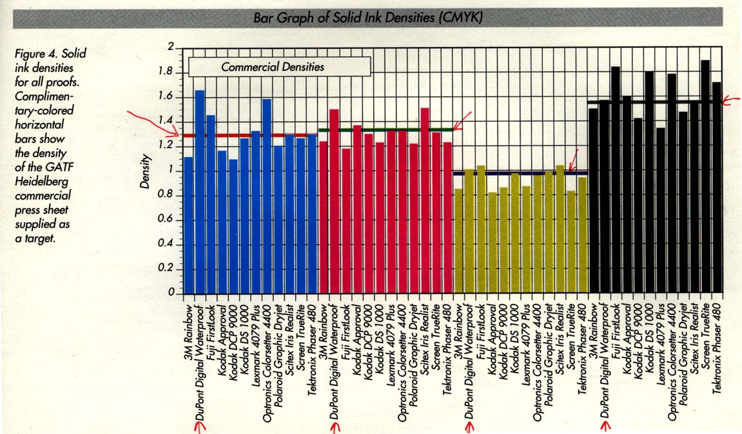

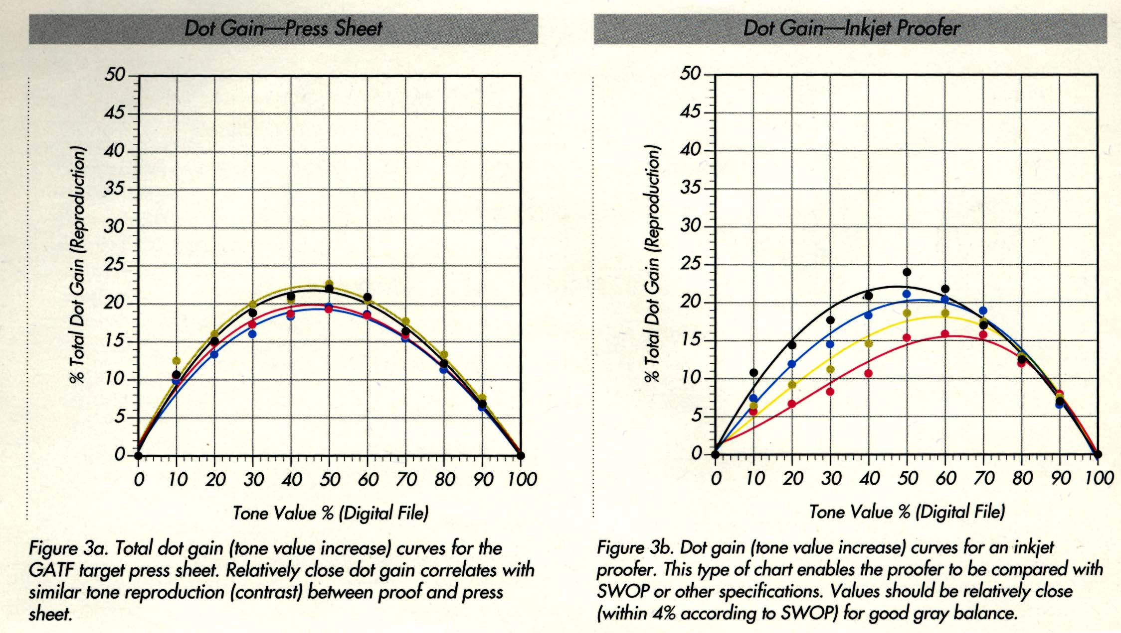

- Μέθοδος – Συμβατική όφσετ
- Μηχανή – 4χρωμη σχήματος 50cm x 70cm
- Άνθρωπος – χαρακτηριστικά-δεδομένη κατάρτιση
- πυκνότητας επιφάνειας κάλυψης 100%
- αύξηση (διόγκωση) κουκίδας (Dot gain)
- παγίδευση μελάνης (trapping)
- μεσαίοι τόνοι
- Μετρήσεις – όργανο πυκνόμετρο σε τομείς

- Υλικά – αναλώσιμα-φιλμ-τσίγκοι-μελάνι-χαρτί
- Συνθήκες – θερμοκρασία-υγρασία-φωτεινότητα
- Κοινωνικά δεδομένα

“Έχω ορίσει τον όρο “ποιότητα” και βέβαια παραπάνω ορίζω τα στοιχεία που δημιουργούν προβλήματα ποιότητας”.
Όπως φαίνεται και από τα διαγράμματα που έχω παρουσιάσει για την παραγωγή και στις δύο εκτυπωτικές διαδικασίες έχω απόκλιση στην απόδοση της μικρότερης μεταφερόμενης επιφάνειας κουκκίδας (Raster) στο υπόστρωμα εκτύπωσης.
Έτσι λοιπόν, σύμφωνα με τις μετρήσεις και με τα δεδομένα παρουσιάζω τις αποκλίσεις.
- Το σύστημα C.I.E.²⁶ και G.A.T.F.³⁶
- Όργανο μέτρησης πυκνότητας
- Το δεδομένο δοκίμιο (δυνατός στόχος)
- Υλικό εκτύπωσης
- Είδη των μετρήσεων 1. πυκνότητα επιφάνειας
  - αύξηση κουκκίδας 25%-75%
  - παγίδευση μελάνης
  - Raster
  - μεσαίοι τόνοι
Έχω ορίσει:

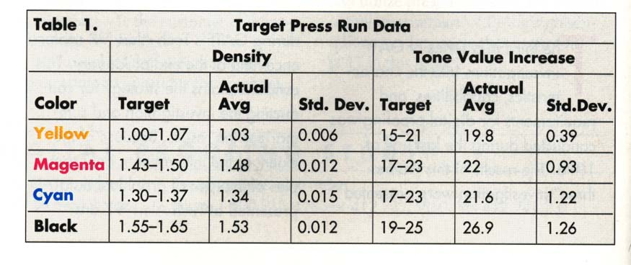

Από τον προηγούμενο πίνακα φαίνεται καθαρά το ποσοστό απόκλισης από το αρχικό δοκίμιο και τα αποτελέσματα αυτά (του πίνακα 1).
- C.I.E.:
- G.A.T.F.: Graphic Arts Technical Foundation (U.S.A.)

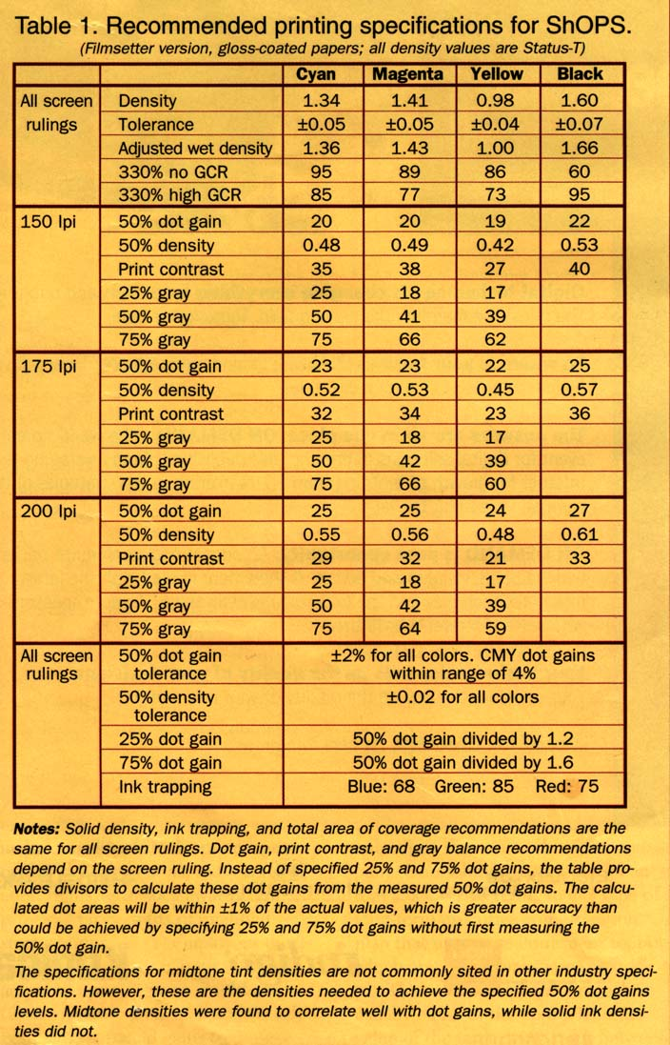
Όμως, αυτά τα αποτελέσματα, είναι συνδιασμοί όλων των φαινομένων που υπάρχουν και διαμορφώνουν την τελική διαφορά της γεωμετρίας της κουκκίδας και στο σύνολο της εικόνας.
Βέβαια, είναι φανερό ότι η εικόνα μπορεί να έχει θέση και εφαρμογή στο βιβλίο, στο περιοδικό και την εφημερίδα.

Έτσι, τα φυσικά φαινόμενα είναι αξεπέραστα και μόνο μετά από διάφορους υπολογισμούς για αξιολόγηση γίνεται επέμβαση και τροποποίσης (πρόσθεση ή αφαίρεση) ποσοστών αμαύρωσης επιφάνειας.
Είναι φανερό λοιπόν, ότι οι μετρήσιμες αποκλίσεις είναι ΠΑΡΑΔΕΚΤΕΣ ΣΥΜΦΩΝΑ ΜΕ:
- Τη δυνατότητα όρασης και την δυνατή ικανότητα διαχωρισμού και ευαισθησία του ανθρώπινου οφθαλμού 2-3% στην τελική τυπωμένη απόχρωση περίπου[ Profiling]

- Τη λιγότερη δυνατή απόκλιση στην αναπαραγωγή, στη φάση των διαχωρισμών C-M-Y-K [ ICC Profiling]

- Τη λιγότερη δυνατή απόκλιση στη φάση της αναπαραγωγής (μέσω φωτογραφήσεων των φιλμ-contact κ.λ.π.) από το 1^{ο} διαχωρισμένο φιλμ έως το τελευταίο

- Τον άνθρωπο-σαν χρήστη-καλλιτέχνη, επεξεργαστή συγκεκριμένου θέματος-εικόνας και τις γνώσεις του στη διαχείριση όλης της ροής και φάσης επεξεργασίας με τα προγράμματα[ Icc Profiling]

- Τον άνθρωπο-σαν χειριστή, επεξεργαστή του συγκεκριμένου θέματος-εικόνας και της προσωπικής του θέσης-θεώρηση, στην απόδοση των χρωμάτων, αποχρώσεων, διότι είναι το χρώμα στην οθόνη ή άλλες οθόνες και άλλο το χρώμα-μελάνι στο χαρτί ή σε άλλο υπόστρωμα. Αυτό σημαίνει γνώση ποιότητας χαρτιού-είδη που θα τυπωθεί-διαφάνεια-επιφάνεια, προμηθευτή που χρησιμοποιεί και βέβαια όλες τις δυνατές λύσεις για το σκοπό που θέλει η απαίτηση του πελάτη.

- Τις μηχανές που θα χρησιμοποιήσει και τα αναλώσιμα υλικά που θα έχει στη διάθεσή του για την επεξεργασία διαχωρισμών και εκτύπωσης.

- Τις συνθήκες που γίνονται όλες οι διαδικασίες. Δηλαδή:
    - 20º-22ºC (θερμοκρασία)
    - 45-55 σχετική υγρασία
    - 5000^{ο}Κ (μέτρηση βαθμού σε Kelvin)
    - γωνία και απόσταση θέασης από τον παρατηρητή-αναγνώστη
    - ελληνικές συνθήκες ηλιοφάνειας

- Τις μετρήσεις και τον συγκεκριμένο τρόπο που γίνονται, όπως το μηχάνημα και η αξιοπιστία του. Επίσης, ο συγκεκριμένος τομέας-σημείο, για την μέτρηση που έχει τοποθετηθεί “λωρίδα μετρήσεων-στόχων” - “σύμπτωση χρωμάτων-απόκλιση μέσω διαφοροποιημένων υλικών (π.χ. σκληρότητας καουτσούκ)”.
ΠΑΡΟΥΣΙΑΣΗ ΑΠΟΤΕΛΕΣΜΑΤΩΝ σύμφωνα με την ΠΟΙΟΤΗΤΑ και την ΤΕΧΝΟΛΟΓΙΑ-Ψηφιακής εκτύπωσης

Μετά την παρουσίαση με το διάγραμμα ροής εργασίας είναι φανερό ότι διαφαίνεται η καινοτομικότητα και η διαφορά των διαδικασιών στην ανάλυση φάσεων στις δύο μεθόδους.

Αποτελέσματα Ψηφιακής Εκτύπωσης
Δεδομένα ποιοτικού ελέγχου και τεχνολογίας

Με δεδομένο το πρόβλημα ποιότητας αναπτύσσω το διάγραμμα:

1. Μέθοδος
2. Μηχανή
3. Άνθρωπος

Ποιότητα

4. Μετρήσεις
5. Υλικά
6. Συνθήκες
7. Κοινωνικά
δεδομένα

- Μέθοδος – ψηφιακή εκτύπωση με τεχνολογία ηλεκτροφωτογραφική τόνερ
- Μηχανή – 4χρωμη σχήματος 50cm x 70cm
- Άνθρωπος – χαρακτηριστικά
- Μετρήσεις – όργανο πυκνόμετρο σε τομείς
  - πυκνότητας επιφάνειας
  - αύξηση-διόγκωση κουκκίδας(Dot-gain)
  - παγίδευση μελάνης (trapping)
  - μεσαίοι τόνοι
- Υλικά – αναλώσιμα (δισκέτες-CD)-toner-χαρτί
- Συνθήκες
- Κοινωνικά δεδομένα
Έχω ορίσει κοινά δεδομένα στον εντοπισμό και έλεγχο της ποιότητας και με αυτόν τον τρόπο έχω συγκρίσιμα κοινά σημεία.
Έτσι, λοιπόν, σύμφωνα με τις μετρήσεις και τα δεδομένα θα παρουσιάσω τις
- Το σύστημα CIELAB και G.A.T.F
- Το όργανο μέτρησης πυκνότητας “πυκνόμετρο”
- Το δεδομένο δοκίμιο (δυνατός στόχος)
- Υλικό εκτύπωσης
- Είδη μετρήσεων: 1. πυκνότητα επιφάνειας
  - αύξηση κουκκίδας
  - παγίδευση τόνερ
  - Raster
  - μεσαίοι τόνοι
Έχω ορίσει:

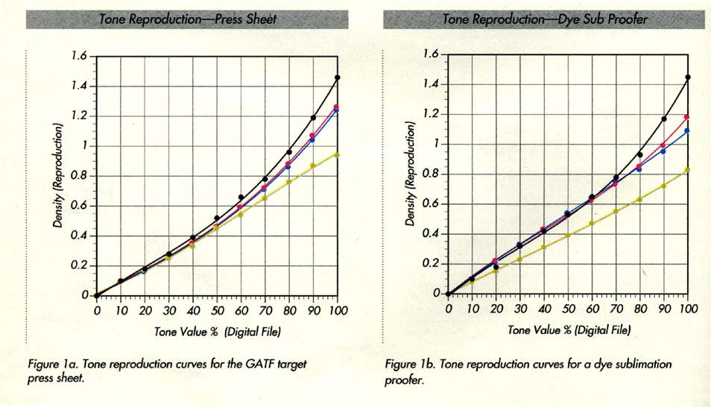

Είναι παραδεκτό ότι φαίνεται η διαφοροποίηση στις πυκνότητες που δείχνει ο πίνακας μεταξύ του Δοκιμίου (Proof)και συμβατικής εκτυπωτικής μηχανής (press).

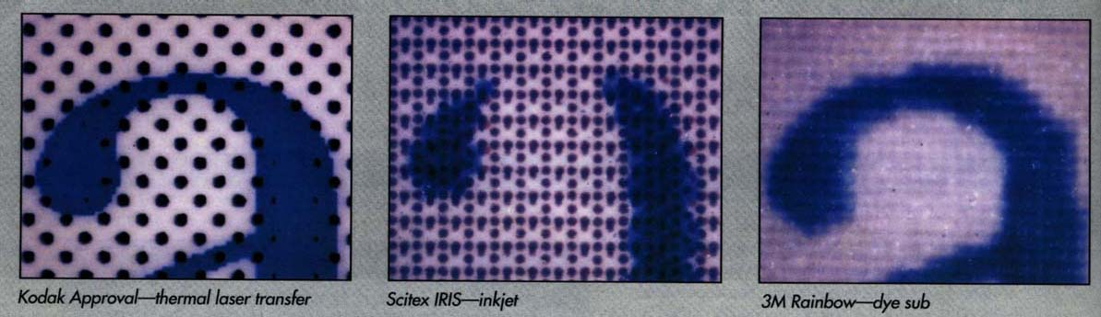

Τα αποτελέσματα αυτά είναι παραδεκτά και μπορούν να είναι στα όρια ανοχής που έχουμε ορίσει.
Έτσι, οι αρχικές πυκνότητες καθώς και οι αποκλίσεις τείνουν να είναι μεγαλύτερες στην ΑΝΑΛΟΓΙΚΗ ΕΚΤΥΠΩΣΗ και ΛΟΓΙΚΑ μικρότερες στην ΨΗΦΙΑΚΗ.
Όμως, είναι γνωστό ότι οι μετρήσεις δεν είναι υποκειμενικές αλλά μετρήσιμες αποκλίσεις σε τιμές.

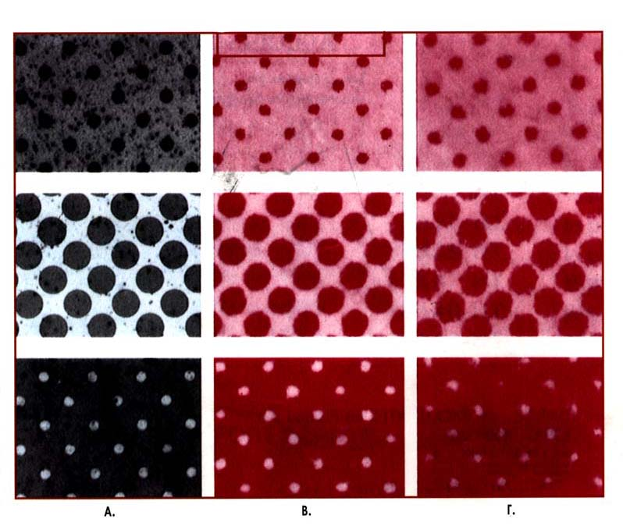
Είναι φανερό λοιπόν, ότι οι μετρήσιμες αποκλίσεις είναι ΠΑΡΑΔΕΚΤΕΣ ΣΥΜΦΩΝΑ ΜΕ:
- Τη δυνατότητα όρασης και δυνατή ευαισθησία ικανότητας διαχωρισμού του ανθρώπινου οφθαλμού που κυμαίνεται 2-3% περίπου στην τυπωμένη απόχρωση

- Τις συνθήκες : - θερμοκρασία 20-22^{ο}C
  - 30-50 σχετική υγρασία
  - 5000^{ο}Κ (θερμοκρασία χρώματος)
  - γωνία και απόσταση θέασης από τον παρατηρητή-αναγνώστη
  - αντοχή στην ελληνική ακτινοβολία (συνθήκες ηλιοφάνειας)

- Τη μηχανή και τη διαδικασία ηλεκτροστατικού τόνερ

- Τον άνθρωπο-χειριστή (βλ. σελ. ) επεξεργαστή για τη διαχείριση της εικόνας σε όλη τη ροή έως την εντολή “PRINT” εκτύπωση σε ένα φύλλο (Δοκίμιο) και κατόπιν παραγωγικά

- Το υλικό χρωστικής τόνερ και το χαρτί. Το τόνερ είναι συνήθως πιγμέντα.

Τα στοιχεία έως σήμερα που υπάρχουν σύμφωνα με τις μετρήσεις και έρευνα (Συμπεριφορά στις συνθήκες ηλιοφάνειας) είναι κατ’ αρχάς (στις ψηφιακές εκτυπώσεις) σε αρχικό στάδιο.
Οι πίνακες που παρουσιάζω είναι από τις μετρήσεις του Δρ. Ray.A., ερευνητή της DuPont (U.S.A.) με τις μετρημένες αποκλίσεις στην Αμερική.
Είναι φανερό ότι τα μετρήσιμα αποτελέσματα στη συμπεριφορά χρωστικών
- βαφών (dyes)
- πιγμέντων (pigments)
θα έχουν άλλη συμπεριφορά και άλλες τιμές σε άλλη χώρα (π.χ. ΕΛΛΑΔΑ). Είναι ένα θέμα που μπορεί να ερευνηθεί παραπέρα.
Όμως, όπως φαίνεται από τους επισυναπτόμενους πίνακες Α, Β, Γ, Δ, είναι κατανοητή η βαθμονόμηση σύμφωνα με την παρουσίαση.

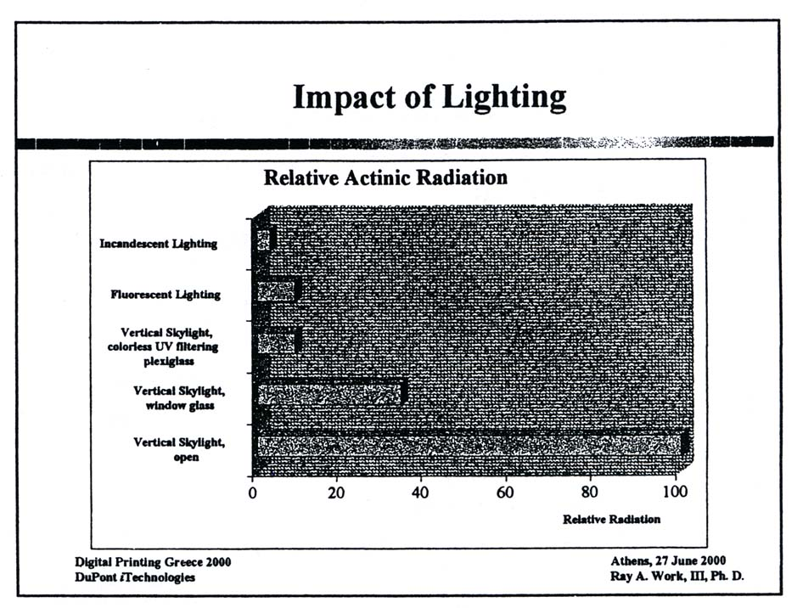
Α ΠΙΝΑΚΑΣ

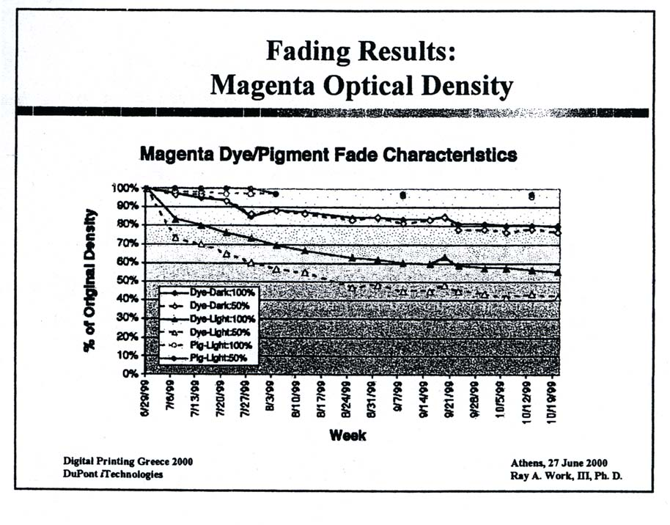
Β ΠΙΝΑΚΑΣ

Γ ΠΙΝΑΚΑΣ
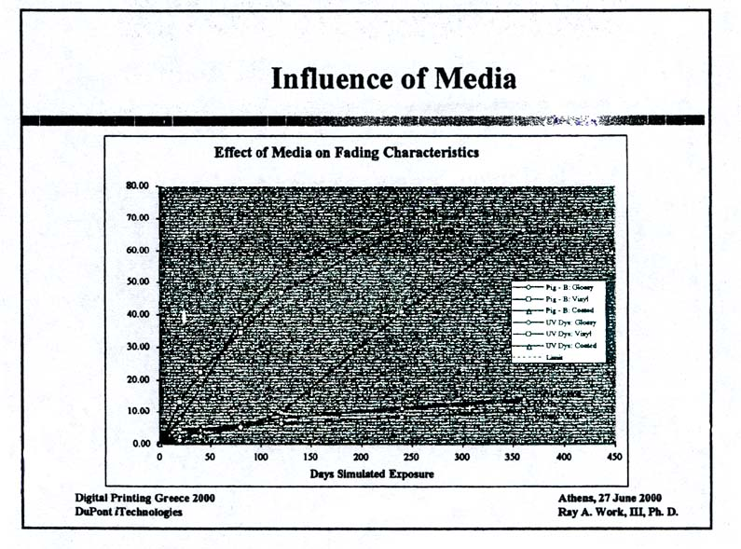

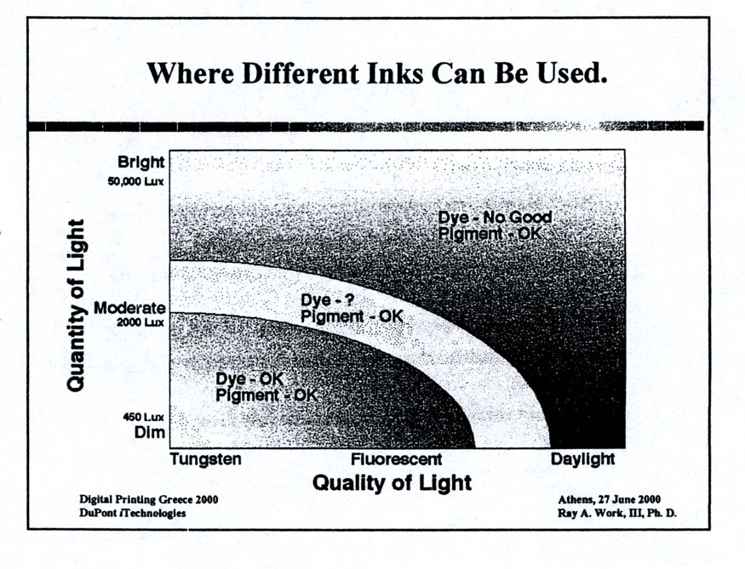
Δ ΠΙΝΑΚΑΣ

ΠΑΡΟΥΣΙΑΣΗ ΑΠΟΤΕΛΕΣΜΑΤΩΝ ΒΑΣΕΙ ΤΟΥ ΚΟΣΤΟΥΣ

Μετά την παρουσίαση, τι σημαίνει κόστος, και ποια δεδομένα υπολόγισα για τη διαμόρφωση του κόστους εργασίας, παρουσιάζω σε πίνακα:
[ ΨΗΦΙΑΚΗ ΕΚΤΥΠΩΣΗ ΜΕ ΜΕΘΟΔΟ ΗΛΕΚΤΡΟΦΩΤΟΓΡΑΦΙΑΣ-Ξηρου Τονερ ]

 | 4 -ΧΡΩΜΗ Offset 70x50cm | Ψηφιακή εκτύπωση 50cm
Ανάλυση ετήσιου κόστους
Αριθμός χειριστών | 2 | 1
Κόστος χειριστών | 12,600,000 Δρχ | 7,000,000 Δρχ
Αξία κτήσης | 270,000,000 Δρχ | 150,000,000 Δρχ
Τεχνικά στοιχεία μηχανής
Εκτυπωμένες όψεις 70 x 50 (περάσματα) ανά ώρα | 12,000 | 1,440
Εμβαδόν που καταλαμβάνει η μηχανή (τ.μ.) | 80 | 25
Χρόνος προετοιμασίας της μηχανής (λεπτά) ανά 4χρωμη όψη | 20΄ | 0΄
Παράμετροι λειτουργίας της μηχανής
Εργάσιμες ώρες ανά εβδομάδα | 40 | 40
Εργάσιμες εβδομάδες ανά έτος | 48 | 48
Συνολικές εργάσιμες ώρες ανά έτος | 1,920 | 1,920
Συντελεστής παραγωγικότητας | 70% | 70%
Συνολικές ωφέλιμες παραγωγικές ώρες ανά έτος | 1,344 | 1,344
Συνολικές ωφέλιμες ώρες ανά εβδομάδα | 28 | 28
Υπολογισμός Ετήσιου Σταθερού Κόστους
Έτη Απόσβεσης Μηχανής | 5 | 5
Ετήσια Απόσβεση Αξίας | 54,000,000 Δρχ | 30,000,000 Δρχ
Ετήσιο Ενοίκιο (15000 δρχ. / τ.μ.) | 1,200,000 Δρχ | 375,000 Δρχ
Κόστος χειριστών | 12,600.000 Δρχ | 7,000,000 Δρχ
Κόστος επίβλεψης (15% του κόστους χειριστών) | 1,890,000 Δρχ | 1,050,000 Δρχ
Αξία Ετήσιου Συμβολαίου Συντήρησης | 5,000,000 Δρχ | 5,000,000 Δρχ
Αξία Απαιτούμενων Ανταλλακτικών (Ετήσια βάση) | 4,000,000 Δρχ | 1,000,000 Δρχ
Συνολικά Άμεσα Κόστη | 74,690,000 Δρχ | 43,425,000 Δρχ
Εταιρικά Έξοδα (15%) | 11,203,500 Δρχ | 6,513,750 Δρχ
Συνολικό Ετήσιο “Κατασκευαστικό” κόστος | 85,893,500 Δρχ | 49,938,750 Δρχ
Διοικητικά Έξοδα (20%) | 17,178,700 Δρχ | 9,987,750 Δρχ
Συνολικό Ετήσιο Σταθερό Κόστος Παραγωγής | 103,072,200 Δρχ | 59,926,500 Δρχ
Συνολικό κόστος ανά ωφέλιμη ώρα παραγωγής | 76,691 Δρχ | 44,588 Δρχ
Υπολογισμός Μεταβλητού Κόστους
Κόστος Προετοιμασίας Μηχανής ανά 4χρωμη όψη20,000Δρχ | 25,564 Δρχ | - Δρχ
Κόστος Φιλμ ανά 4χρωμη όψη (περιλαμβάνει και αποσβέσεις) | 20,000 Δρχ | - Δρχ
Κόστος Δοκιμίου (περιλαμβάνει και αποσβέσεις) | 35,000 Δρχ | - Δρχ
Κόστος Μοντάζ ανά 4χρωμη όψη | 5,000 Δρχ | - Δρχ
Κόστος Αγοράς τσίγκων ανά 4χρωμη όψη (υλικό) | 5,000 Δρχ | - Δρχ
Κόστος Δημιουργίας τσίγκων ανά 4χρωμη όψη (περιλαμβάνει και αποσβέσεις) | 5,000 Δρχ | - Δρχ
Συνολικό κόστος προετοιμασίας και προεκτύπωσης (1 4χρωμη όψη) | 95,564 Δρχ | - Δρχ
Συνολικό κόστος προετοιμασίας και προεκτύπωσης (2 4χρωμη όψεις) | 191,127 Δρχ | - Δρχ
Εκτύπωση μονής όψης
Κόστος μελανιού / τόνερ ανά όψη (κάλυψη 85%) | 4 Δρχ | 48 Δρχ
Κόστος αναλωσίμων μερών ανά όψη | 1 Δρχ | 40 Δρχ
Εκτύπωση διπλής όψης
Κόστος μελανιού / τόνερ ανά φύλλο 50 x 70 (κάλυψη 85%) | 8 Δρχ | 96 Δρχ
Κόστος αναλωσίμων μερών ανά φύλλο 50 x 70 | 2 Δρχ | 40 Δρχ

Κόστος εκτύπωσης για φύλλα 50 x 70 4χρωμα / 2 όψεις
50 | 192,266 Δρχ | 9,896 Δρχ
Τιμή Μονάδας | 3,845,32 Δρχ | 197,93 Δρχ
100 | 193,405 Δρχ | 19,793 Δρχ
Τιμή Μονάδας | 1,934,05 Δρχ | 197,93 Δρχ
500 | 202,518 Δρχ | 98,964 Δρχ
Τιμή Μονάδας | 405,04 Δρχ | 197,93 Δρχ
1000 | 213,909 Δρχ | 197,928 Δρχ
Τιμή Μονάδας | 213,91 Δρχ | 197,93 Δρχ
5000 | 305,036 Δρχ | 989,640 Δρχ
Τιμή Μονάδας | 61,01 Δρχ | 197,93 Δρχ

Χρόνος εκτύπωσης για φύλλα 50 x 70 4χρωμα / 2 όψεις σε λεπτά
50 | 41΄ | 4΄
100 | 41΄ | 8΄
500 | 45΄ | 42΄
1000 | 50΄ | 83΄
5000 | 90΄ | 417΄
Δεν έχει προστεθεί ο χρόνος προεκτύπωσης και ο χρόνος στεγνώματος πριν η δουλειά περάσει για εκτύπωση β΄ όψης και για βιβλιοδεσία

Κόστος εκτύπωσης για φύλλα 50 x 70 4χρωμα / 1 όψη
50 | 96,133 Δρχ | 7,496 Δρχ
Τιμή Μονάδας | 1,922,66 Δρχ | 149,93 Δρχ
100 | 96,703 Δρχ | 14,993 Δρχ
Τιμή Μονάδας | 967,03 Δρχ | 149,93 Δρχ
500 | 101,259 Δρχ | 74,964 Δρχ
Τιμή Μονάδας | 202,52 Δρχ | 149,93 Δρχ
1000 | 106,954 Δρχ | 149,928 Δρχ
Τιμή Μονάδας | 106,95 Δρχ | 149,93 Δρχ
5000 | 152,518 Δρχ | 749,640 Δρχ
Τιμή Μονάδας | 30,50 Δρχ | 149,93 Δρχ

Όπως φαίνεται από τους πίνακες στις στήλες, μέσα από τα δεδομένα που έχω λάβει υπάρχει μία κατηγοριοποίηση στην ποσότητα και το κόστος παραγωγής ενός φύλλου.
Σε αυτά τα αποτελέσματα κατάληξαν ακριβώς και οι ερευνητές με τις ανακοινώσεις τους 7-17/1998 στη Φιλανδία στο Ψηφιακό Συνέδριο (Juhola H toy VTT University Finland) και Back A Finland University.

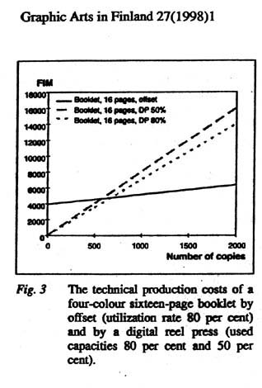
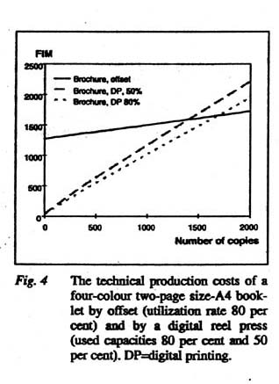
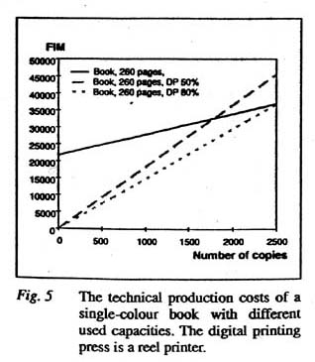

Με τους παρακάτω πίνακες και δεδομένα όπου παρουσιάζω, έχω καταλήξει σε αποτελέσματα κατηγοριοποίησης ποσότητας και μεθόδου.
Από τα 50 αντίτυπα έως την ποσότητα των 1000 αντιτύπων η ψηφιακή εκτύπωση συμφέρει οικονομικά.
Από την ποσότητα των 1000 και άνω η συμβατική όφσετ εκτύπωση μειώνει σημαντικά την τιμή μονάδας, διότι επιμερίζονται τα στοιχεία οικονομικού κόστους σε μεγάλη ποσότητα (τιράζ) και η τιμή μονάδος γίνεται 3 και 4 φορές μικρότερη με 5 φορές μεγαλύτερη ποσότητα.
Όπου σχεδόν γίνεται πολύ μεγάλη διαφορά σε 50.000 ποσότητα όπου η συμβατική όφσετ έχει την κυριαρχία.
Ένα άλλο αποτέλεσμα που φάνηκε με τους υπολογισμούς και τις σχέσεις, είναι ότι υπάρχει κέρδος στην ψηφιακή εκτυπωτική διαδικασία έως τα 1000 αντίτυπα και ότι ΔΕΝ ΕΠΗΡΕΑΖΕΤΑΙ ΑΠΟ ΤΗΝ ΤΑΧΥΤΗΤΑ.
Αυτό το αποτέλεσμα δικαιολογείται από τις περιόδους (χρονικές στιγμές) που επηρεάζουν την παραγωγική διαδικασία και που είναι απαραίτητοι:
- υποχρεωτικός χρόνος στη διαδικασία συμβατικής όφσετ εκτύπωσης εντύπου
- μεγαλύτερη επιτρεπτή ταχύτητα ψηφιακής εκτύπωσης
οπότε και ο χρόνος προετοιμασίας και το κόστος (υπολογισμός μεταβλητού κόστους), στη σύγκριση της ψηφιακής εκτύπωσης με τη συμβατική εκτύπωση, αντιστοιχεί σε προκαθορισμένο κόστος της παραδοσιακής βάσει κριτηρίων κόστους υλικών.
Το ΚΟΣΤΟΣ ΥΛΙΚΩΝ ΣΤΗ ΨΗΦΙΑΚΗ ΕΚΤΥΠΩΣΗ είναι ΜΕΓΑΛΥΤΕΡΟ από το ΚΟΣΤΟΣ ΥΛΙΚΩΝ ΣΥΜΒΑΤΙΚΗΣ ΕΚΤΥΠΩΣΗΣ.
Ένα άλλο αποτέλεσμα στο οποίο κατέληξα είναι το κόστος παραγωγής – έκδοσης βιβλίου.
Κατά τον υπολογισμό κόστους παραγωγής στο έντυπο βιβλίο, με την ψηφιακή ή την συμβατική εκτύπωση, η επένδυση για αγορά εκτυπωτικής μηχανής, είναι ανώφελη, όταν ο εκδοτικός οίκος επενδύσει, τέτοια οικονομικά για αγορά μηχανών εκτύπωσης (ψηφιακών-συμβατικών) όπου θα χρειασθούν εκδοτικές διαδικασίες και ΑΥΤΟ ΤΟ ΚΟΣΤΟΣ ΔΕΝ ΜΕΙΩΝΕΤΑΙ ΜΕ ΤΗΝ ΨΗΦΙΑΚΗ, ΟΥΤΕ ΜΕ ΤΗΝ ΑΝΑΛΟΓΙΚΗ.
Με αυτή τη λογική σειρά το κόστος του βιβλίου (ΨΗΦΙΑΚΗΣ ΕΚΤΥΠΩΣΗΣ) ακολουθεί και εκδοτικά συστήματα, όπου το κόστος θα μειωθεί μόνο για τις παρακάτω περιπτώσεις:
- Μείωση κόστους αποθηκευτικού χώρου (αποθήκευση βιβλίου)
- Κατά παραγγελία εκτύπωση ποσότητας βιβλίων (μίνιμουμ 250-1000)
- συμπλήρωση
- διόρθωση
- τροποποίηση
- νέο μάρκετινγκ (εξώφυλλο)
- Άμεση επανέκδοση:

- Πωλήσεις-επανεκδόσεις μέσω www
- Μειωμένο ρίσκο stock και έκδοσης τίτλου
- Λιγότερες επενδύσεις χρημάτων
- Δεν χρειάζεται πρόσληψη σε αριθμό πολλών ανθρώπων χειριστών στις φάσεις της διαδικασίας

Αποτέλεσμα κόστους παραγωγής έκδοσης εφημερίδας

Λόγω της ιδιαιτερότητας της εφημερίδας σαν εφήμερο έντυπο “χρόνος παραγωγής” έχει μία συμπίεση στον χρόνο εκτύπωσης της είδησης.
Όμως, το μειονέκτημα είναι στο κόστος παραγωγής πάνω από την ποσότητα 1000 εφημερίδων.
Έτσι, μόνο σε μικρή παραγωγή συμφέρει κοστολογικά και ιδιαίτερα σε περίπτωση που γίνονται έκτακτες εκδόσεις για σημαντικά γεγονότα-ειδήσεις (ανωτέρα βία -πολιτικές καταστάσεις - κ.λ.π.).
Κατέληξα και σε ένα συμπέρασμα ιδιαίτερα ενδιαφέρον, το οποίο εντάσσεται στην έννοια του όρου “πρόβλημα ποιότητας”, με παραμέτρους για το ΚΟΣΤΟΣ. Πολλοί παράμετροι επηρεάζουν σημαντικά το τελικό αποτέλεσμα στο κόστος εντύπου και της παραγωγικής διαδικασίας.
ΟΜΩΣ ΔΕΝ ΥΠΑΡΧΕΙ ΟΡΙΣΤΙΚΟ ΣΧΗΜΑ για τον υπολογισμό του κόστους της γνώσης και της επιμόρφωσης-κατάρτισης.
Αυτός ο υπολογισμός του κόστους έχει πολλούς αστάθμητους παράγοντες, διότι εντάσσεται στην ΕΝΝΟΙΑ της προσωπικότητας του ατόμου, των χαρακτηριστικών και των ιδιοτήτων, όπως βέβαια και της σχέσης και ΕΜΠΙΣΤΟΣΥΝΗΣ, για συνεργασία στην παραγωγή του εντύπου.
Ένα ακόμη στοιχεία που επιβεβαιώνει (κατά την παρουσίαση και συγκριτική ανάλυση σε συνέδριο στη G.A.T.F. είναι μόνο στα 500 αντίτυπα.
Αυτή τη σύγκριση την ανέφερα σαν ένδειξη για τις μελέτες-καταστάσεις που ανακοινώνονται σε παγκόσμιο επίπεδο.

7.ΣΥΜΠΕΡΑΣΜΑΤΑ-ΠΡΟΤΑΣΕΙΣ

Μετά τον ορισμό για το σκοπό και τους στόχους της μελέτης που αναφέρονται, έφθασα σε ορισμένα συμπεράσματα τα οποία, όπως και παρουσίασα στα αποτελέσματα δικαιολογούν πλήρως την τελική γνώμη μου.
Επειδή εγώ διαπίστωσα μέσα από την ανάλυση και την αξιολόγηση της ποιότητας των δύο συγκρινόμενων μεθόδων (με τα ίδια δεδομένα) προβλέπω μία αύξηση της ποιότητας της ψηφιακής εκτύπωσης, ΑΜΕΣΑ.
Αυτό θα είναι αποτέλεσμα μελέτης της συμπεριφοράς της ύλης (ανόργανα στοιχεία) για τα Pigments στην αντοχή της ηλιακής ακτινοβολίας (βλ. αποτελέσματα Dr. Ray Wak).
Αυτό όμως θα είναι σίγουρο συγκριτικό αποτέλεσμα τη ψηφιακής εκτύπωσης διότι δεν υπάρχει φαινόμενο (π.χ. γαλακτοποίησης της μελάνης), όπως συμβαίνει στη συμβατική εκτύπωση.
Παράλληλα προβλέπω μείωση του αρχικού επενδεδυμένου κεφαλαίου (αγοράς ψηφιακής μηχανής) στην Ανάλυση ετήσιου κόστους, διότι υπάρχει μείωση τιμής κόστους από τις προσφερόμενες τιμές “LASER” το 1996 έως το 2001 (σήμερα) από 400 US Dollars σε 100 US Dollars σήμερα και μελλοντική τιμή 20 US Dollars το 2005 ανά Watt ισχύος.
Επόμενο είναι η τιμή ανά Watt του Laser να έχει σημαντική μείωση στην τιμή αγοράς μηχανής, οπότε και η τελική κοστολογική δομή στο τυπωμένο φύλλο θα είναι πολύ χαμηλή.
Αυτό δεν μπορεί ν συμβεί στη συμβατική offset, διότι εκεί υπάρχει η μεγάλη διαδικασία ροής εργασίας με πολλούς ανθρώπους και φάσεις (βλ. Seybold Report on Publish system-19 April 1999 / Vol 28 Number 14)
Ένας επιπλέον παράγων που ενισχύει την άποψή μου, είναι οι αναθυμιάσεις και οι μεγάλες εκπομπές από τους διαλύτες (V.O.C.) που είναι στις φάσεις της διαδικασίας της συμβατικής εκτύπωσης και καταστρέφουν το περιβάλλον (OZON), οπότε και η γνώμη μου είναι υγιεινότερη και καθαρότερο φυσικό περιβάλλον.
Όπως ανέφερα και έδειξα ορισμένα “κόστη” δεν μπορούν να μειωθούν και να διαμορφωθούν. Έτσι, εξετάζοντας την προηγούμενη κοστολογική ανάλυση, τα κόστη που καταβάλλονται για ΕΡΓΑΣΙΑ τείνουν για αύξηση παρά για μείωση.
Είναι φανερό ότι αυτά τα κόστη θα είναι προσθετικά στη συμβατική και όχι στην ψηφιακή εκτύπωση.
Ένα άλλο συνδυαστικό φαινόμενο, για πρόβλημα ποιότητας και τεχνολογίας, είναι η κατάρτιση και οι ισορροπίες σε ιδανικές καταστάσεις και συνθήκες στον εργατικό χώρο, οπότε και οι πολλοί άνθρωποι (τεχνίτες-καλλιτέχνες κ.λ.π.) δημιουργούν εξ’ ιδίων καταστάσεις, όπου στις σχέσεις αυτές (παραγωγή-ποιότητα-κόστος) είναι κατά μεγάλο ποσοστό προβληματικές.
Είναι φανερό ότι σπάνια συναντάς ομάδα σε εργατικό χώρο, τον οποίο είναι οργανωμένο και έχει τα ίδια κριτήρια, είναι στο ίδιο επίπεδο και μπορεί να συνεργάζονται ικανοποιητικά.
Αυτό είναι και ένα από τα βασικά πλεονεκτήματα που πρέπει να έχει ένας διευθυντής στη συμβατική εκτύπωση για την κατάλληλη επιλογή προσωπικού στην κατάλληλη θέση και βέβαια αυτό δεν υπάρχει στην ψηφιακή εκτυπωτική διαδικασία. ΔΗΛΑΔΗ ΔΥΣΚΟΛΕΣ ΣΧΕΣΕΙΣ-ΣΥΝΕΡΓΑΣΙΕΣ.
Σε αυτά τα συμπεράσματα και τις προτάσεις βέβαια υπάρχει το “ISO” για την καταγραφή και τυποποίηση διαδικασιών (στις φάσεις ροής παραγωγής), οπότε και έχει τουλάχιστον ορισμό για σταθερή ποιότητα.
Όμως, αυτό έχει ένα κόστος, που δεν έχει συμπεριληφθεί στον υπολογισμό της συμβατικής εκτύπωσης. Έτσι, ας μας είναι γνωστό και τουλάχιστον σ’ αυτή τη φάση αρκεί μόνο η αναφορά για διαδικασία μέσω ISO προτύπων.
Ένα άλλο βασικό σημείο που έχει επισημανθεί και έχει δώσει στοιχεία για συμπεράσματα είναι το μάρκετινγκ στην έννοια του καλού και γρήγορου εντύπου με προσωποποιημένο χαρακτήρα.
Δηλαδή, εγώ βλέπω πολύ σύντομα και μέσω από τα δεδομένα “χόμπυ-εργασία-ανθρώπινες σχέσεις κ.λ.π.” να αναπτύσσεται το έντυπο “περιοδικό” που θα δίδει προσωποποιημένες πληροφορίες για το συγκεκριμένο άτομο από όλο τον κόσμο.
Αυτό είναι πολύ εύκολο να γίνει με την ψηφιακή εκτύπωση-ΔΙΟΤΙ ΤΟ ΠΕΡΙΟΔΙΚΟ ΠΟΥ ΘΑ ΚΑΛΥΠΤΕΙ ΑΝΑΓΚΕΣ ΑΤΟΜΟΥ-ΠΡΟΣΩΠΟΥ ΘΑ ΞΕΦΕΥΓΕΙ ΑΠΟ ΤΟ ΣΥΝΗΘΙΣΜΕΝΟ ΚΟΣΤΟΣ ΚΑΙ ΘΑ ΕΞΥΠΗΡΕΤΕΙ ΑΤΟΜΙΚΕΥΜΕΝΗ ΠΛΗΡΟΦΟΡΙΑ. Αυτό το περιοδικό που μπορεί να είναι κατά ζήτηση “ON DEMAND”
Δε θα έχει την ταμπέλα-τίτλο “εφημερίδα, περιοδικό, βιβλίο” ή ότι άλλο έχει μέχρι σήμερα κατακτήσει το κοινό αλλά θα φτιάχνεται και θα λαμβάνεται με την πληροφορία που θέλει ο κάθε ένας, κατά ζήτηση.
Είναι ένα προϊόν και υπηρεσία που προβλέπω θα αναπτυχθεί σύντομα μόνο μέσα από την ψηφιακή εκτύπωση.
Μετά την κοστολογική παρουσίαση των αποτελεσμάτων στην τιμή του κόστους εντύπων είναι φανερό ότι από την ποσότητα των 50 φύλλων έως την ποσότητα των1100 φύλλων συμφέρει η ψηφιακή εκτύπωση με την ηλεκτοφωτογραφική απεικόνιση με τόνερ σε τετράχρωμη εκτύπωση και στις δύο όψεις.
Ενώ στην εκτύπωση με μία όψη το κόστος ανά μονάδα συμφέρει (συγκριτικές τιμές) έως τα 700 φύλλα.
Αυτή η διαφορά εμπίπτει στη σχέση ποσότητα και κόστος.
Ένα βασικό πλεονέκτημα είναι του χρόνου ψηφιακής εκτύπωσης έως τη ποσότητα των 500 φύλλων (βλ. πίνακα), όπου για τα 50, 100, 500 φύλλα στη συμβατική είναι πολύ μεγαλύτερη, ενώ στην ψηφιακή είναι:
41 λεπτά Σ.Ε. 4 λεπτά Ψ.Ε.
41 λεπτά Σ.Ε. 8 λεπτά Ψ.Ε.
45 λεπτά Σ.Ε. 42 λεπτά Ψ.Ε.

Άρα είναι φανερό ότι στη σχέση ψηφιακής και συμβατικής, η ποσότητα και ο χρόνο είναι καθοριστικός στην παραγωγή και αφού συγκριτικά υπάρχει σχέση με το κόστος ανά φύλλο ΣΥΜΦΕΡΕΙ Η ΨΗΦΙΑΚΗ ΕΚΤΥΠΩΤΙΚΗ ΔΙΑΔΙΚΑΣΙΑ ΕΩΣ ΤΑ 1000 φύλλα μεγέθους 50 x 70cm και εκτύπωση και στις δύο όψεις τετράχρωμα σε λιγότερο από μία ώρα.
ΠΡΟΒΛΕΠΩ ΔΕ ότι στους αμέσως επόμενους χρόνους οι εξελίξεις στα κόστη
- Laser
- Αναλώσιμα (τόνερ-ανταλλακτικά)
- Λογισμικά προγράμματα
θα μειωθούν οπότε και θα υπάρχει αυξητική τάση της παραγωγής ποσότητας φύλλων και ζώνης μείωσης κόστους στην τιμή μονάδος στην Ψηφιακη Εκτυπωση.
ΠΑΡΟΥΣΙΑΣΗ ΑΠΟΤΕΛΕΣΜΑΤΩΝ σύμφωνα με την Έρευνα Αγοράς

Μετά την κατάταξη των 285 Επιχειρήσεων βάσει του αριθμού των εργαζομένων δίδεται ο πίνακας

Αριθμός Εργαζομένων | Αριθμός Επιχειρήσεων | Ποσοστό
0 | 48 | 16,84%
1-9 | 68 | 23,86%
10-49 | 140 | 49,12%
50-249 | 29 | 10,18%
250 και άνω | 0 | 0,00%
Σύνολο | 285 | 100,00%
October 1996
Πηγή: Data bank Icap
Επεξεργασία: Politis Research

ΚΑΤΑΝΟΜΗ ΕΛΛΗΝΙΚΩΝ ΕΠΙΧΕΙΡΗΣΕΩΝ ΓΡΑΦΙΚΩΝ ΤΕΧΝΩΝ ΑΝΑΛΟΓΑ με τον ΑΡΙΘΜΟ ΤΩΝ ΕΡΓΑΖΟΜΕΝΩΝ (το έτος 1984)

Αριθμός Απασχολούμενων | Αριθμός επιχειρήσεων | Ποσοστό %
1-9 | 2842 | 91,53%
10-49 | 218 | 7,02%
50-199 | 35 | 1,13%
200 και άνω | 10 | 0,32%
Σύνολο | 3105 | 100,00%

Από τα παραπάνω στοιχεία είναι φανερό ότι προκύπτει η σχέση που υπήρχε με τα αντίστοιχα ποσοστά επιχειρήσεων και αριθμού εργαζομένων.
Αυτά είναι στοιχεία τα οποία όμως σήμερα έχουν τροποποιηθεί και αλλάξει λόγω των οικονομικών καταστάσεων στον Ελληνικό χώρο (τέλους του 2000).
Αυτά τα στοιχεία σήμερα (σαν κριτήρια επιλογής κατάλληλης εκτυπωτικής μηχανής) έχουν γίνει στον Ελληνικό χώρο στις ψηφιακές μηχανές.
Ενώ σε αναλύσεις της παγκόσμιας αγοράς “Αμερικής-Ευρώπης” από το

1993 | 31 | Ψηφιακές μηχανές
1994 | 295 | Ψηφιακές μηχανές
1995 | 674 | Ψηφιακές μηχανές
1996 | 1632 | Ψηφιακές μηχανές
1997 | 4048 | Ψηφιακές μηχανές
1998 | 7671 | Ψηφιακές μηχανές
1999 | 9618 | Ψηφιακές μηχανές

Πηγή: GATF World January-February-2000 Vol.12-No. 1

Στην Ελλάδα του 2000 είναι εγκατεστημένες μόνο 3 ψηφιακές ηλεκτροφωτογραφίας toner, 2 ψηφιακές ηλεκτροφωτογραφίας υγρού toner, 1 ψηφιακή όφσετ (Direct imaging) ξηράς όφσετ.
Σ’ αυτό το θέμα και στη σχέση αγοράς και νέας τεχνολογίας θα πρέπει να επανελεχθούν τα νέα στοιχεία για τους παρακάτω λόγους:
- Της νέας τεχνολογίας
- Την ελληνική αγορά με τα συγκρατημένα βήματα στις νέες επενδύσεις
- Τη νέα επιμόρφωση-κατάρτιση προσωπικού
- Την ταχύτατη εξέλιξη στα λογισμικά προγράμματα

Με τα παραπάνω δεδομένα πιστεύω ότι αρκετά γρήγορα θα εκσυγχρονισθούν οι βιομηχανίες και θα υπάρχουν επενδύσεις σε ψηφιακές μηχανές για τις νέες απαιτήσεις:
- Τιράζ (ποσότητες μικρές)
- Προσωποποιημένο έντυπο
- Κατά ζήτηση έντυπο
- Εύκολες επανεκδόσεις

ΟΠΟΣΔΗΠΟΤΕ..

Βέβαια, θα υπάρχουν παράλληλα με τις συμβατικές εκτυπωτικές μηχανές και οι νέες ψηφιακές μηχανές.

Βιβλιογραφία

- Judith Bell «Μεθοδολογικός Σχεδιασμός Παιδαγωγικής και Κοινωνικής Έρευνας Gutenberg ISBN 960-01-0684-3

- Εισαγωγή στην τεχνολογία των εκτυπώσεων Α-Β τόμος ΟΕΔΒ Δρ. Μ. Βιθυνός καθηγητής ΤΕΙ Αθήνας
- Χημεία Γραφικών Τεχνών. Δρ. Ν. Καρακασίδης καθηγητής ΤΕΙ Αθήνας – Μακεδονικές εκδόσεις 1994
- Αρχές Κοστολόγησης – Ιω. Δημοπούλου καθηγήτρια ΤΕΙ Αθήνας

- Quality Control for print buyers (Blue print) ISBN 0948905-670

- Sheetfed offset press operating (Dejidas and Destree) GATF

- Densitometry “Second Edition” Graphic Communications Associations–ISBN 0-933505-11-6

- 15th – International Scientific Conference on Graphic Arts “Leopold Scheicher” Technical Paper (page 135) UDC 655.3.062.1: 658.562.6

- Digital printing as a part of a Business Chain – Graphic Arts in Filand 27(1998)1, 7-17 Juhola, H., Back, A VTT University Finland

- Digital printing report, Vol. 2 No 3 1995 (Table 4)

- Xeikon N.V. (Driving Digital Color Printing) Digital printing machine.

- Paper and digital printing INTERQUEST USA August 1999 – www.inter-quest.com

GATFWorld July – August 1995 VOL. 7 No 4 page 29

- GATFWorld Sept – Oct 1996 VOL. 8 No 5

GATFWorld March – April 1997 VOL. 9 No 2 page 18

GATFWorld Sept – Oct 2000 VOL. 12 No 5

- International Scientific Conference in digital printing Athens 2000 June Dr. Ray A. Work (research – Dupont)

- www.color.org (CIE – ICC)
- www.gatf.org
- www.gain.net
- www.heildeberg.com
- www.roland.com
- www.egin.se
- www.digimedia.de
- www.iarigai.com
www.seyboldreports.com 19 April 1999 VOL. 28 No 1

Χρήσιμες,Hλεκτρονικές διευθύνσεις ανά τον κόσμο
(www)

AB Dick www.abdick.com
Aconda www.aconda.com
Agfa-Gevaert www.agfahome.com; www.agfa.com
Ahlstrom Paper Group www.ahlstrom.com
Akzo Nobel www.akzonobel.com
Alamy.com www.alamy.com
Antalis www.antalis.com
Apple Computer www.apple.com
Arjo Wiggins Fine Paper fine-papers.com
AssiDöman www.asdo.se
Aylesford Newsprint www.aylesford-newsprint.co.uk

BASF www.basf.com; www.basf.com;
Brigl & Bergmeister www.brigl-bergmeister.com
British Printing Industries Federation (BPIF) www.bpif.org.uk
Buhrmann www.buhrmann.com
Bunzl Fine Paper www.bunzlfinepaper.com
Burgo www.burgo.com

Canon www.canon.co.uk
Carrs Paper www.carrspaper.com
Coates Lorilleaux www.coates.com
Confederation of European Paper Industries (CEPI) www.cepi.org
Confederation of Paper Industries (CPI) www.confedpaper.org.uk
CreoScitex www.creoscitex.com
Curtis Fine Papers www.curstisfinepapers.com

Dalum Papir www.dalumpapir.dk

Epson www.epson.co.uk

Favini www.favini.it
Fedrigoni www.fedrigoni.com
FlexoTech www.paperandprint.com
Folex www.folex.co.uk
Forest Stewardship Council www.fsc-uk.demon.co.uk; www.fscoax.org

Garnett www.garnett.co.uk
Globaldesignonline www.globaldesignonline.com
Gmund www.gmund.com

Haindl www.haindl.com
Heidelberg www.heidelberg.com
Holmen Paper www.holmenpaper.com
Howard Smith Paper Group www.hspg.com
httprint www.httprinteurope.com

Iggesund Paperboard www.iggesundpaperboard.com
Independent Print Industries Association (IPIA) www.ipia.org.uk
Indigo www.indigonet.com
Institute of Paper www.instpaper.org.uk
International Paper www.internationalpaper.com
Inveresk www.inveresk.co.uk

James Cropper www.cropper.com
James McNaughton www.jamesmcnaughton.co.uk
John Dickinson Stationery www.johndickinson.co.uk; www.creativeJDS.com

Karat www.karatpress.com
Koehler www.koehler-ag.de
Komori www.komori.com;

Lakepaper www.lakepaper.com
Landqart www.landqart.com
Lenzing www.lenzing.com
Litho Supplies www.litho.co.uk
London College of Printing www.lcp.linst.ac.uk

MAN Roland www.manroland.com
Marchi www.marchigroup.it
Matussière & Forest www.matussiere-forest.fr
Mayr-Melnhof Karton www.mm-karton.com
Mead Corporation www.mead.com
Metsä-Serla www.metsaserla.com
Munkedals www.munkedals.se

National Association of Paper Merchants (NAPM) www.napm.org.uk
National Printing Skills Centre www.npsc.co.uk
Neusiedler www.neusiedler.at

Océ www.oce.com

Pantone www.pantone.com
Paper Equipment & Materials International www.paperandprint.com
paperexchange www.paperexchange.com
Paperglobe www.paperglobe.com
Paperloop www.paperloop.com
paperX www.paperx.com
Papyrus www.papyrus.com
Paspartoo www.paspartoo.com
PEFC www.pefc.org
Picon www.picon.com
Pira International www.pira.co.uk
Portucel www.portucelindustrial.pt
Premier Paper www.paper.co.uk
Print & Paper Europe www.paperandprint.com
PrintRepublic www.printrepublic.com

Reno de Medici www.renodemedici.it
Riso www.riso.com
Robert Horne www.roberthorne.com
Ryobi www.ry-offset.com; www.ryobi-group.co.jp

Sappi Fine Paper Europe www.sappi.com; www.ideaexchange.sappi.com
SCA www.sca.se
Scheufelen www.scheufelen.com
Sighl www.sihl.ch
SJP www.samuel-jones.com
Smurfit www.smurfit.ie www.smurfit-europe.com
Södra www.sodra.com
Steinbeis Temming www.steinbeis-temming.de
Stora Enso www.storaenso.com
Sun Chemical www.sunchemical.com

The Institute of Packaging www.iop.co.uk
The Institute of Printing www.globalprint.com/uk/iop
The Paper Federation of Great Britain www.paper.org.uk
Thibierge & Comar www.thibierge-comar.com
Torraspapel www.torraspapel.es
Tullis Russell www.trg.co.uk

UK Paper www.ukpaper.com
UPM-Kymmene www.upm-kymmene.com

Xeikon www.xeikon.com

Zanders www.zanders.de

